SKRIPSI
PENERAPAN PACTA SUNT SERVANDA DALAM PERJANJIAN LISAN SEWA MENYEWA SEPEDA MOTOR DI KECAMATAN MEDAN AMPLAS

OLEH:
LIYAN SYAHPUTRA
NPM:215114004



FAKULTAS HUKUM
UNIVERSITAS MUSLIM NUSANTARA AL WASHLIYAH
MEDAN
2024

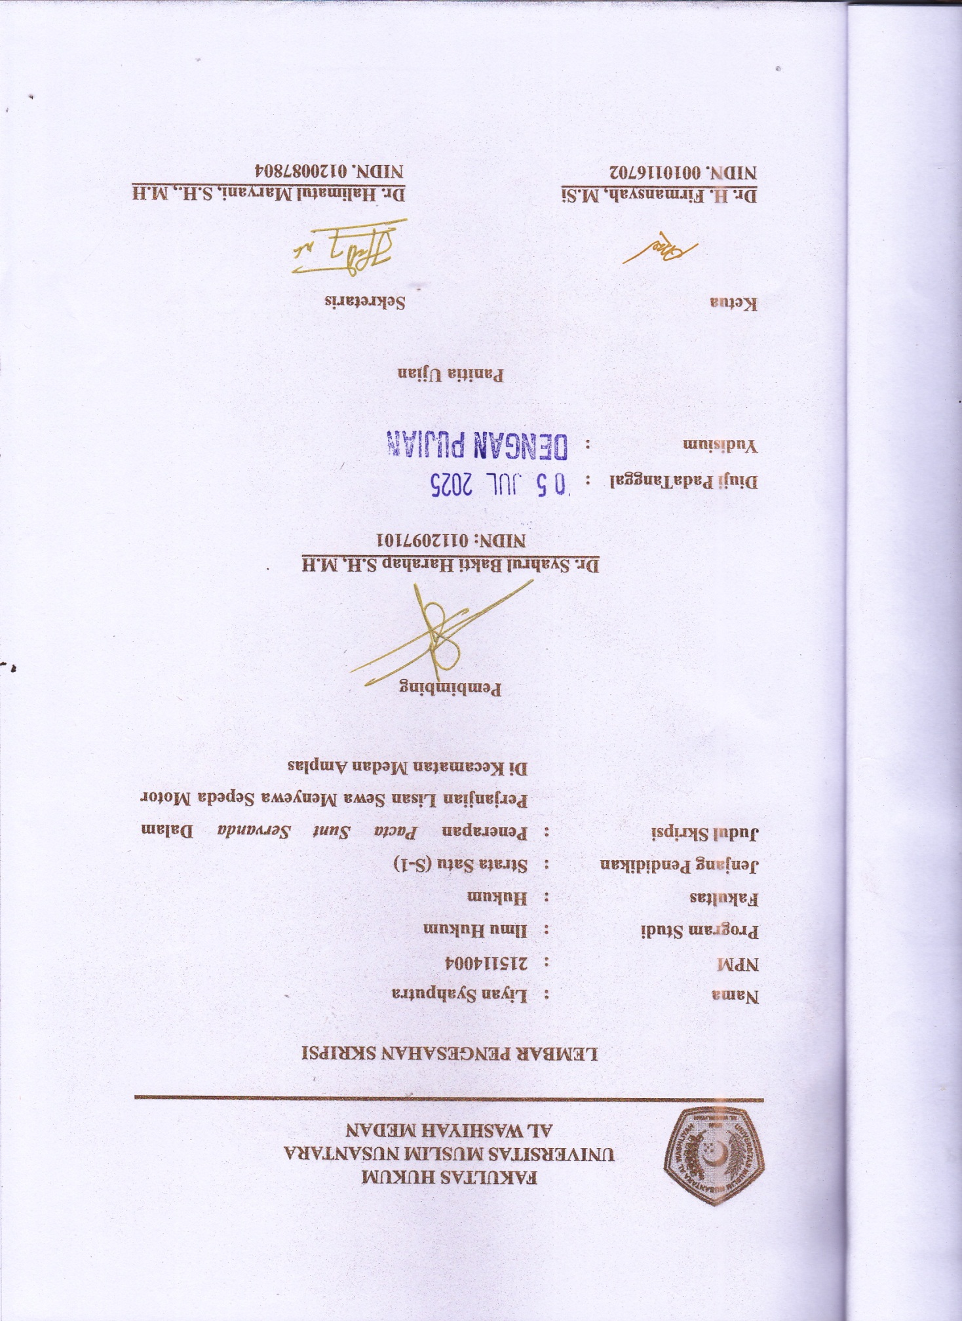

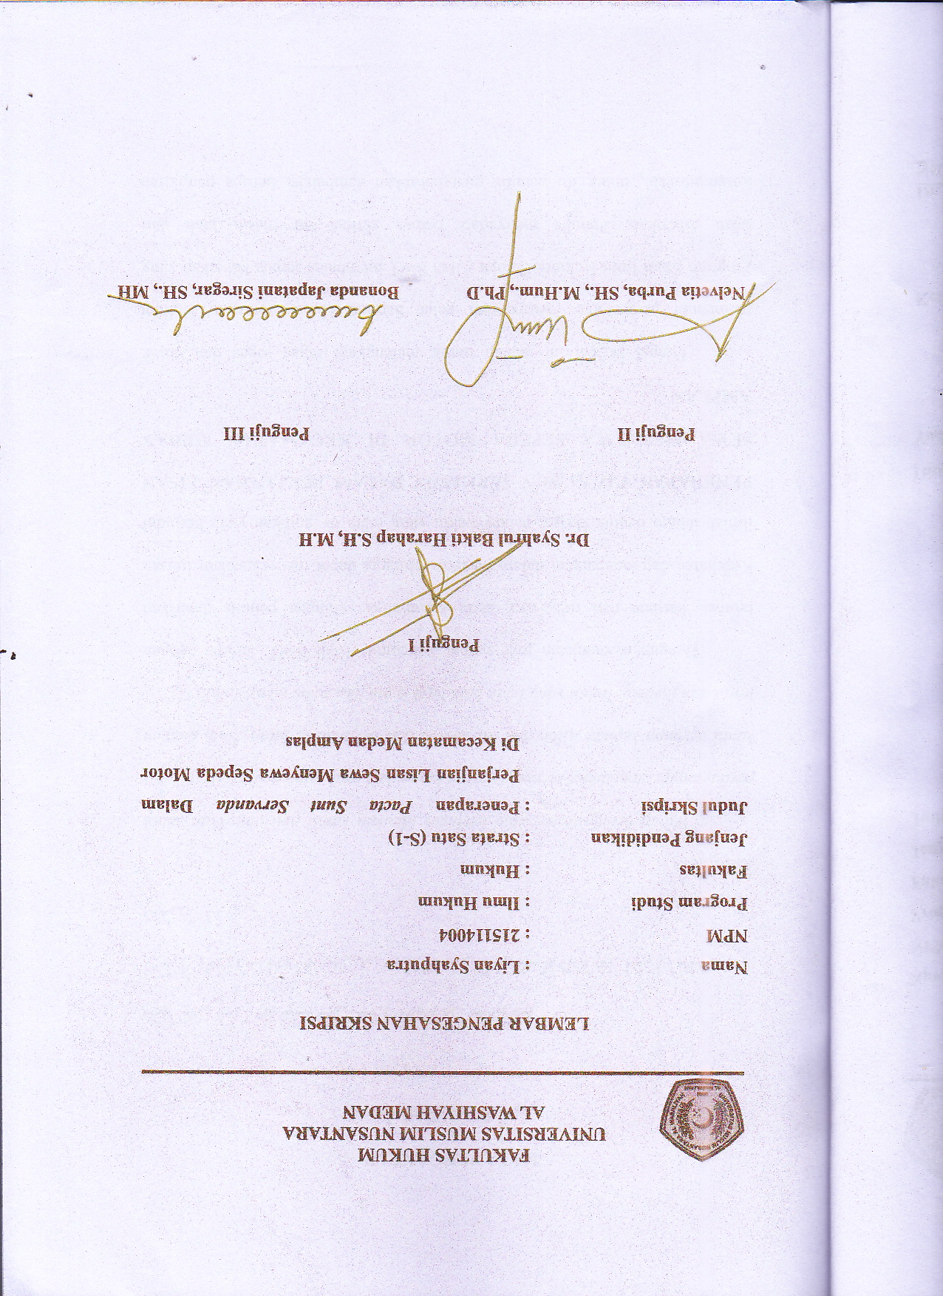

KATA PENGANTAR
بِسْمِ اللّهِ الرَّحْمَنِ الرَّحِيْ

يٰۤاَيُّهَا الَّذِيۡنَ اٰمَنُوۡا هَلۡ اَدُلُّكُمۡ عَلٰى تِجَارَةٍ تُنۡجِيۡكُمۡ مِّنۡ عَذَابٍ اَلِيۡمٍ‏ ١٠
تُؤۡمِنُوۡنَ بِاللّٰهِ وَرَسُوۡلِهٖ وَتُجَاهِدُوۡنَ فِىۡ سَبِيۡلِ اللّٰهِ بِاَمۡوَالِكُمۡ وَاَنۡفُسِكُمۡ​ؕ ذٰلِكُمۡ خَيۡرٌ لَّـكُمۡ اِنۡ كُنۡتُمۡ تَعۡلَمُوۡنَۙ‏ ﻿﻿ ١١
Artinya:
“Wahai orang-orang yang beriman Maukah kamu Aku tunjukkan suatu perdagangan yang dapat menyelamatkan kamu dari azab yang pedih?(10) (Yaitu) kamu beriman kepada Allah dan Rasul-Nya dan berjihad di jalan Allah dengan harta dan jiwamu. Itulah yang lebih baik bagi kamu jika kamu mengetahui(11)”.
Dengan memanjatan puji syukur kehadirat Allah SWT, karena dengan rahmat, karunia dan ridho-nya, serta karunianya sehingga penulis diberikan Kesehatan dan kelapangan dalam berfikir sehingga dapat menyelesaikan tulisan ilmiah dalam bentuk skripsi dalam waktu yang telah di tentukan yang berjudul PENERAPAN PACTA SUN SERVANDA DALAM PERJANJIAN LISAN SEWA MENYEWA SEPEDA MOTOR DI KECAMATAN MEDAN AMPLAS.
Fungsi skripsi ini adalah untuk melengkapi tugas tugas dan untuk memenuhi persyaratan memperoleh gelar Sarjana Hukum Jurusan Hukum Program Studi Ilmu Hukum. Smoga Allah SWT membalas semua kebaikan yang telah diberikan. Penulis menyadari bahwa skripsi ini masih jauh dari kesempurnaan, untuk itu penulis mengharapkan sumbangsi berupa pemikiran yang terbungkus dalam saran maupun kritikan bersifat membangun demi kesempurnaan skripsi.
Dalam penyelesaian skripsi ini penulis banyak sekali mendapatkan bantuan dari berbagai pihak, baik itu dalam bentuk material maupun moril. Semoga pihak pihak yang membantu saya dan mendukung saya dalam proses penulisan skripsi ini mendapatkan balasan langsung oleh ALLAH SWT. Maka dari itu penulis mengucapkan sangat banyak terimakasih sebesar besarnyta terutama kepada:
- Bapak Dr. H.Firmansyah, M.Si selaku Rektor Universitas Muslim Nusantara Al washliyah.
- Bapak Prof Dr. Anwar Sadat S.Ag, M.Hum Selaku Wakil Rektor 1 Universitas Muslim Nusantara Al-Washliyah.
- Bapak Dr. Dedy Juliandri Panjaitan, M.Si Selaku Wakil Rektor 2 Universitas Muslim Nusantara Al-Washliyah.
- Bapak Dr. Drs Samsul Bahri M.Si Wakil Rektor 3 Universitas Muslim Nusantara Al Washliya.
- Ibu Dr. Halimatul Maryani, S.H, M.H selaku Dekan Fakultas Hukum Universitas Muslim Nusantara Al-Washliyah.
- Ibu TRI RENI Novita, S.H, M.H Selaku Wakil Dekan I Fakultaas Hukum Universitas Muslim Nusantara Al-Washliyah.
- Bapak Muhammad Hizbullah, S.H.I., M.A Selaku Wakil Dekan III Fakultas Hukum Universitas Muslim Nusantara Al-Washliyah.

- Bapak Dr. Syahrul Bakti Harahap S.H, M.H Selaku Ka.Prodi Fakultas Hukum Universitas Muslim Nusantara Al-Washliyah. Sekaligus menjadi Dosen Pembimbing yang bukan hanya membimbinng secara akademik, tetapi juga menjadi penyemangat dan motivator yang luar biasa. Terimakasih sebesar besarnya atas waktu yang diberikan selama proses skripsi ini. Tanpa bimbingan dan dukungan bapak yang tulus, saya rasa skripsi ini tidak akan selesai. Terimakasih telah mempermudah setiap proses, selalu membuka pintu konsultasi dengan lapang serta memahami kesulitan yang penulis hadapi. Bapak bukan hanya membimbing dengan ilmu tetapi juga dengan hati, bahkan tidak jarang ada terselip candaan di tengah itu semua sebagai pencair suasana. Semoga Allah SWT senantiasa melimpahkan Kesehatan, keberkahan serta balasan baik untuk setiap kebaikan yang bapak berikan.
- Ibu KTU Erlinawati, S.Pd dan seluruh dosen fakultas hukum beserta Staf Pegawai di lingkungan Fakultas Hukum Universitas Muslim Nusantara Al-Washliyah.
- Bapak/ibu Dosen penguji Skripsi, Fakultaas Hukum Universitas Muslim Nusantara Al-Washliyah.
- Keluarga besar yang telah menjadi rumah berkumpul hangat, menyenangkan serta selalu menerima segala kekurangan penulis, yang telah banyak melewati suka dan duka sehingga penulis bisa berada pada titik ini.
- Pintu surgaku dan cinta pertamaku, Ibu Linda Wati, dan pahlawan dalam kehidupanku Ayahanda Sofyan. Tidak ada kata yang sepenuhnya menggambarkan rasa syukur ini. Namun, dengan penuh cinta dan ketulusan terimakasih aras segalanya, membesarkan penulis dengan penuh cinta, tanpa henti nya penulis selalu meminta doa karna penulis yakin, kemudahan yang selama ini didapatkan itu berasal dari doa yang selalu dipanjatkan mereka di setiap sholat dan di sepertiga malam. Doa kalian terlalu hebat sampai penulis bisa melewati berbagai goncangan dalam hidup, terimakasih telah mennjadi orang tua yang supportif , terimakasih telah mengorbankan banyak waktu dan upaya, yang telah memberikan secara langsung maupun tidak langsung. Ayah dan Ibu memang belum pernah merasakan bangku perkuliahan, namun mereka selalu bisa kasih yang terbaik untuk penulis. Tak kenal lelah memberikan dukungan dan doa sehingga penulis mampu menyelesaikan study nya tepat waktu dan mendapatkan gelar, semoga ALLAH SWT selalu memberikan ayah dan ibu Kesehatan, kebahagian, keberkahan, dan umur Panjang. I love you more more more
- Kedua adik perempuan saya Alm, Ramadhani Novianti yang penulis rindukan dan Suhaimah Ghina Hasanah yang selalu membuat penulis termotivasi untuk bisa terus belajar untuk menjadi sosok abang yang dapat memberikan pengaruh positif, baik itu dalam bidang akademik maupun non akademik, serta berusaha menjadi panutan dimasa yang akan datang kelak, yang siap menjadi jembatan dan peta dalam prosesnya, serta selalu siap sedia memberikan semuanya.
- Teman Teman sejawat yang memberi semangat dan dukungan dalam penyelesaian studi saya ini.
- Liyan Syahputra, ya! Diri saya sendiri. Apresiasi sebesar besarnya karena telah bertanggung jawab untuk menyelesaikan apa yang dimulai, terimakasih karena terus berusaha keras sejauh ini dan tidak menyerah. Mampu mengatur
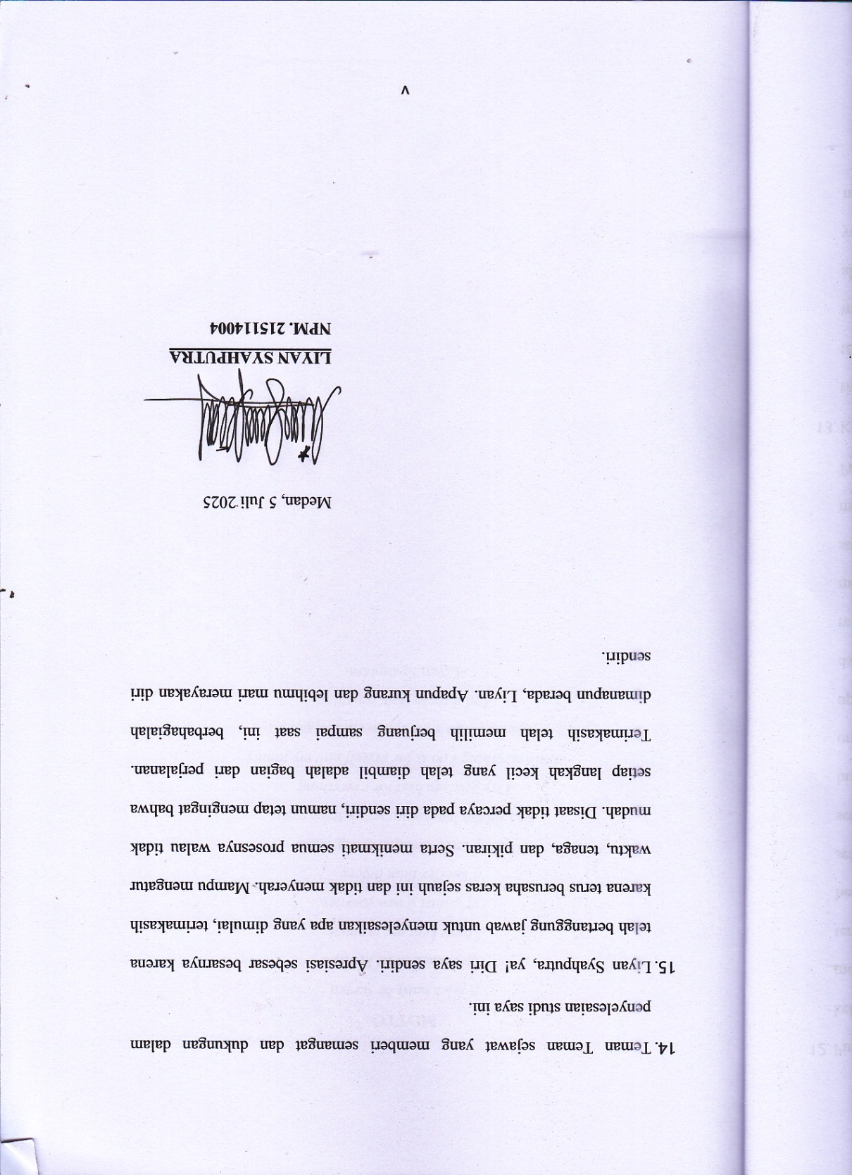

MOTTO
A pack must be served
Agreement must be kept
I have kept my promise
Let’s start a new journey
Louder than before
Setiap tetes keringat orang tuaku
Ada ribuan langkahku untuk terus maju
I try give my best for everything
And everything I do is for myself and my family
Because that’s the reason at this point
And dare to fight anything
-Liyan Syahputra-

ABSTRAK
Penelitian ini membahas penerapan asas pacta sunt servanda dalam perjanjian lisan sewa menyewa sepeda motor di Kecamatan Medan Amplas. Asas ini menyatakan bahwa setiap perjanjian yang dibuat secara sah mengikat para pihak layaknya undang undang. Walaupun dilakukannya secara lisan, praktik sewa menyewa motor tetap berjalan berdasarkan kesepakatan dan kepercayaan. Metode penelitian yang digunakan adalah yuridis empiris dengan penndekatan deskriptif. Hasil dari penelitian menunjukkan bahwa perjanjian lisan tetap sah asal memenuhi syarat pada pasal 1320 KUHPerdata, namun kerap menghadapi kendalam salam hal pembuktian jika terjadi sengketa. Oleh karena itu, penting adanya dokumentasi atau saksi untuk memperkuat perlindungan hukum, jika bisa perjanjian dpat dilakukan secara tertulis.
Kata Kunci: Pacta sunt servanda, perjajian lisan, sewa menyewa, hukum perdata.

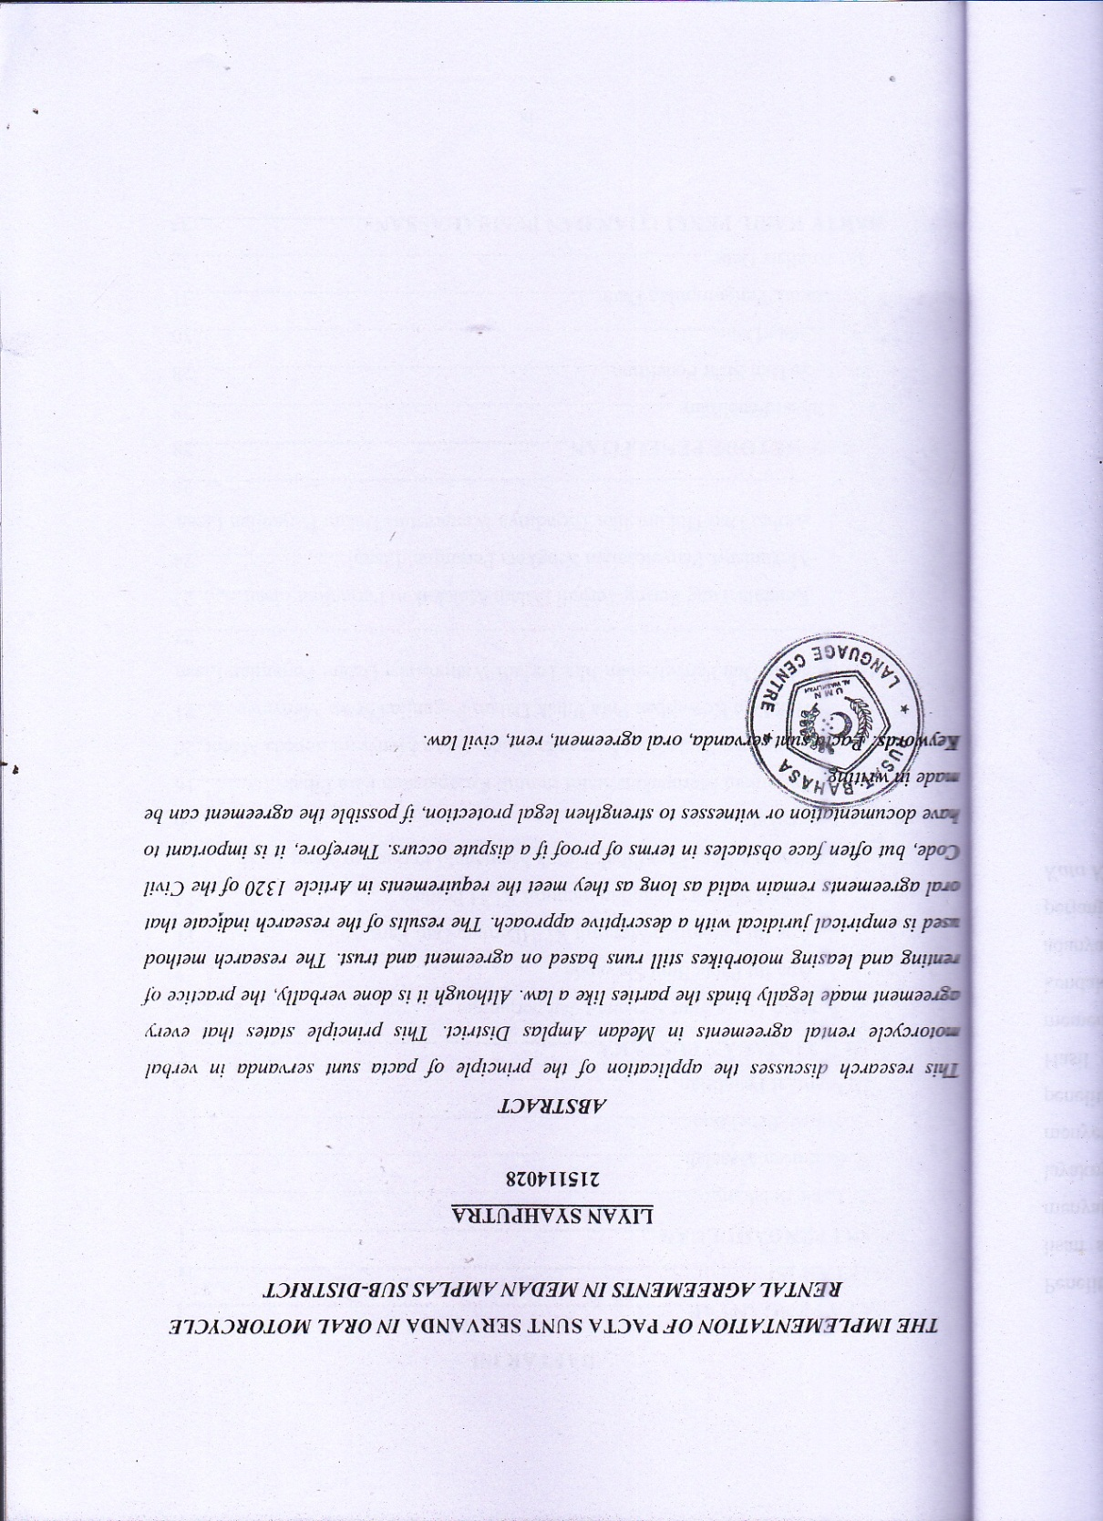

DAFTAR ISI
KATA PENGANTAR i
DAFTAR ISI ix
BAB I PENDAHULUAN 1
A. Latar Belakang 1
B. Rumusan Masalah 5
C. Tujuan Penelitian 5
D. Manfaat Penelitian 6
BAB II TINJAUAN PUSTAKA 7
A. Konsep Pacta Sunt Servanda dan perjanjian 7
1. Apa Itu Pacta Sunt Servanda 7
2. Apa Itu Perjanjian Menurut KUHPerdata Dan Para Ahli 11
3. Syarat sahnya perjanjian menurut KUH Perdata 13
B. Pentingnya Bagi Para Pihak Untuk Memenuhi Perjanjian Yang Telah Disepakati 15
1. Perjanjian Merupakan Suatu Bentuk Kesepakatan Para Pihak 15
2. Penerapan Pacta Sunt Servanda Dalam Sewa Menyewa Sepeda Motor 19
3. Hak Dan Kewajiban Para Pihak Dalam Perjanjian Sewa Menyewa 20
C. Kendala Dan Penyelesaian Jika Terjadi Wanprestasi Dalam Perjanjian Lisan 22
1. Kendala Yang Sering Terjadi Dalam Melakukan Perjanjian Lisan 22
2. Mekanisme Penyelesaiian Sengketa Perjanjian Lisan 23
3. Akibat Dari Hukum Jika Terjadinya Wanprestasi Dalam Perjanjian Lisan 25
BAB III METODE PENELITIAN 27
A. Lokasi Penelitian 27
B. Jenis Dan Sifat Penelitian 27
C. Sumber Data 28
D. Teknik Pengumpulan Data 29
E. Analisis Data 31
BAB IV HASIL PENELITIAN DAN PEMBAHASSAN 32
1. Bagaimana Penerapan Pacta Sunt Servanda Dalam Perjanjian Lisan Sewa Menyewa 32
2. Kesesuaian Perjanjian Lisan Sewa Menyewa Sepeda Motor Dengan Syarat Sahnya Perjanjian Menurut KUHPerdata 44
3. Tinjauan Asas Pacta Sunt Servanda jika Terjadi Wanprestasi Dalam Perjanjian Lisan 48
BAB V KESIMPULAN 53
A. Kesimpulan 53
B. Saran 55
DAFTAR PUSTAKA 57

BAB I

PENDAHULUAN

A. Latar Belakang
Kehidupan sehari-hari, kita sering melakukan perjanjian sewa menyewa yang merupakan salah satu bentuk transaksi yang sering ada di kehidupan masyarakat. Kecamatan Medan Amplas, sewa menyewa tidak hanya terbatas pada barang bergerak seperti kendaraan tetapi masih banyak juga jenis bentuk sewa menyewa lainnya. Seperti sewa menyewa sepeda motor yang banyak di jumpai dimana-mana terutama di daerah perkotaan.
Alat transformasi yang paling banyak digunakan dan digemari oleh masyarakat terkhususnya di Kecamatan Medan Amplas adalah sepeda motor. Dikarenakan sepeda motor sendiri dinilai lebih ekonomis dan lebih praktis jika ingin pergi kemanapun. Dalam kehidupan sehari-hari, sewa menyewa sepeda motor sering dilakukan baik itu kota ataupun di pedesaan. Sewa menyewa sepeda motor sendiri seringkali melalui proses perjanajian secara lisan tanpa dibuatnya kontrak secara tertulis.
Sewa menyewa sepeda motor sendiri bisa dilakukan dengan bentuk perjanjian lisan maupun tertulis. Walaupun perjanjian tertulis dirasa lebih aman dan lebih kuat, akan tetapi perjanjian lisan juga memiliki kekuatan hukum yang harus tetap di patuhi. Dalam konteks perjanjian sewa menyewa motor yang sering dilakukan secara lisan ini, perjanjian tersebut tetaplah mengikat secara hukum, apalagi didalam hukum ada asas yang dinamakan Pacta Sunt Servanda yang membuat perjanjian secara lisan tersebut mengikat.
Perjanjian merupakan awal mula dari perikatan. Di dalam Bahasa Belanda ada istilah “Verbintenis” dapat dipadankan dengan istilah perikatan. “Verbintenis” berasal dari kata verbiden yang berarti mengikat. Verbintenis dengan demikian mengacu pada “ikatan” atau “hubungan”. Maka sesuai dengan pengertian hubungan hukum verbintenis. Perikatan adalah suatu kewajiban hukum. Pada pasal 1233 KUH Perdata telah ditegaskan bahwa setiap perikatan yang timbul, baik sebab peraturan perundang-undangan maupun perjanjian, telah memperkenalkan secara singkat istilah “perikatan” dalam kitab undang-undang. Jelas bahwa setiap kewajiban perdata dapat muncul baik karena adanya peraturan undang-undangan yang berlaku atau akibat dari kesepakatan yang telah disepakati oleh para pihak dalam suatu perjanjian.
Jika suatu perjanjian sudah disepakati dan dilaksanakan, pasal 1338 KUH Perdata mulai berlaku. Berdasarkan kesepakatan, para pihak harus melaksanakan isi perjanjian yang telah dibuat sebagai penerapan asas pacta sunt servanda dengan cara kooperatif. Masing-masing pihak wajib memenuhi kewajibannya berdasarkan isi perjanjian yang telah disepakati. Konsep pacta sunt servanda diterapkan agar kedua belah pihak dapat melaksanakan prestasi dengan efektif dan mencegah kerugian. Maka para pihak menjadikan perjanjian sebagai undang-undang saat melaksanakannya. Selain kepastian hukum, gagasan pacta sunt servanda juga mengemuka.
Asas pacta sunt servanda juga disebut dengan asas kepastian hukum. Pacta sunt servanda ini berhubungan dengan akibat perjanjian. Asas ini menggariskan bahwa hakim atau pihak ketiga harus menghormati substansi kontrak yang telah dibuat oleh para pihak, sebagaimana layaknya sebuah undang-undang. Mereka tidak diperbolehkan melakukan intervensi terhadap substansi kontrak yang dibuat oleh para pihak. Asas pacta sunt servanda telah disimpulkan dalam Pasal 1338 ayat (1) KUHPerdata, yang berbunyi: “perjanjian yang dibuat secara sah berlaku sebagai undang-undang”.
Menurut Herlien Budiono, asas pacta sunt servanda diakui sebagai aturan yang menetapkan bahwa semua perjanjian yang dibuat manusia satu sama lain, mengingat kekuatan hukum yang terkandung didalamnya, dimaksudkan untuk dilaksanakan dan pada akhirnya dapat dipaksakan penataanya. Asas hukum ini juga menyatakan bahwa suatu perjanjian mengakibatkan suatu kewajiban hukum dan para pihak terikat untuk melaksanakan kesepakatan kontraktual, dianggap sudah terberi dan tidak pernah dipertanyakan kembali.
Untuk menjadi sebuah perjanjian yang baik dalam sewa menyewa, perjanjian sewa menyewa tersebut harus merupakan sebuah kesepakatan yang sifatnya timbal balik dari pihak penyewa terhadap pihak menyewa. Lalu selanjutnya pihak yang menyewa memberikan penyerahan kepada pihak penyewa, dan pihak penyewa pun berkewajiban untuk membayarkan harga sewa yang telah ditetapkan. Setelah dilakukannya pembayaran, kemudian pihak yang menyewa ini berhak untuk menyerahkan sesuatu barang kepada penyewa untuk sepenuhnya dinikmati, tapi tidak untuk dimiliki oleh pihak penyewa. Lalu nikmatnya suatu barang ini hanya berlangsung dalam jangka waktu tertentu yang telah disepakati diawal perjanjian dengan pembayaran yang harganya sudah di tetapkan.
Asas pacta sunt servanda sering dikenal dalam sebuah perjanjian, yang berada pada pasal 1338 ayat (1) KUHPerdata yang menyatakan bahwa setiap perjanjian yang dibuat secara sah oleh kedua belah pihak itu mengatur sebagaimana undang-undang bagi para pihak yang sepakat, untuk kemudian tidak dapat ditarik kembali oleh kedua belah pihak karena alasan tertentu yng undang-undang menyatakan cukup untuk dapat persetujuan serta harus dilaksanakan secara itikad baik, cakap hukum dan secara sah berlaku sebagai undang-undang.
Penting untuk dilakukannya penelitian ini, karena perjanjian lisan dalam sewa menyewa sepeda motor tidak terlalu cukup mendapatkan perhatian dalam literatur hukum. Masih banyak yang meremehkan perjanjian dalam bentuk lisan dan beranggapan tidak memeiliki dampak hukum yang besar. Namun pada fakta dilapangan, kasus perselisihan banyak muncul akibat terlanggarnya perjanjian lisan dan hal tersebut memerlukan analisis yang mendalam agar bisa dipastikannya asas pacta sunt servanda dapat diterapkan dengan baik.
Hal ini amatlah penting dikarena menyangkut kebutuhan akan kepastian hukum bagi masyarakat yang sangat sering melakukan perjanjian lisan dalam bertransaksi sehari-hari. Dengan dikajinya penerapan prinsip pacta sunt servanda pada perjajian lisan sewa menyewa sepeda motor, dapat diharapkan dapat memberikan pemahaman yang lebih mendalam terkait peran dan batasan hukum dalam melindungi hak-hak para pihak yang terlibat dalam suatu perjanjian yang dilakukan secara lisan.
Tujuan dilakukannya penelitian ini untuk menganalisis cara penerapan pacta sunt servanda pada perjanjian lisan sewa menyewa sepeda motor di Kecamatan Medan Amplas. Serta ingin mengetahui kendala dan tantangan yang dihadapi dalam penerapan prinsip ini. Penelitian ini juga memiliki tujuan untuk memahami lebih dalam terkait konsep pacta sunt servanda dan perjanjian lisan serta agar bisa memberikan sulusi jika kedepannya ada pihak yang terlibat dalam perjanjian lisan agar dapat melindungi hak mereka.

B. Rumusan Masalah
- Bagaimana penerapan Pacta Sunt Servanda dalam perjanjian lisan sewa menyewa sepeda motor di Kecamatan Medan Amplas?
- Apakah perjanjian lisan sewa menyewa sepeda motor memenuhi syarat sah nya perjanjian berdasarkan KUHPerdata?
- Bagaimana jika tejadi wanprestasi dari kedua belah pihak di tinjau dari asas Pacta Sunt Servanda?

C. Tujuan Penelitian
- Untuk menganalisis konsep pacta sunt servanda dan perjanjian lisan.
- Untuk Menganalisis Penerapan Pacta Sunt Servanda Dalam Perjanjian Lisan Pada Sewa Menyewa Sepeda Motor
- Untuk Menganalisis kendala yang sering muncul dalam perjanjian lisan ditinjau dari asas pacta sunt servanda

D. Manfaat Penelitian
- Untuk mengetahui rumusan masalah pertama (1)
- Untuk mengetahui rumusan masalah dua (2)
- Untuk mengetahui rumusan masalah tiga (3)

BAB II

TINJAUAN PUSTAKA

Konsep Pacta Sunt Servanda dan perjanjian

Apa Itu Pacta Sunt Servanda
Pacta sunt servanda adalah Bahasa latin yang mempunyai arti “perjanjian harus ditepati”. Hal ini merupakan prinsip dasar dalam hukum kontrak yang berarti bahwa para pihak dalam kontrak terikat oleh ketentuan perjanjian mereka dan harus memenuhi kewajiban kontraktual mereka. Anggap saja hal ini merupakan bagaimana cara hukum untuk mengatakan atau mengatakan bahwa “janji adalah janji”.
Prinsip ini memastikan bahwa setelah para pihak menandatangani kontrak yang sah, maka secara hukum mereka sudah berkewajiban untuk melaksanakan janji dan tugas mereka sebagaimana yang sudah di tentukan dan disepakati dalam kontrak tersebut. Prinsip ini sangatlah penting untuk menjaga kepercayaan dan keadaan dalam setiap hubungan kontraktual, yang menyediakan landasan bagi para pihak untuk saling mengandalkan komitmen masing-masing yang sudah mereka buat.
Asas pacta sunt servanda merupakan salah satu norma dasar yang ada didalam hukum perjanjian dan erat kaitannya dengan asas itikad baik, untuk mentaati atau menghormati ketentuan dalam suatu perjanjian yang telah dibuat.Dalam perjanjian asas pacta sunt servanda merupakan asas yang paling fundamental bahkan jika perjanjian tidak ada asas pacta sunt servanda, maka perjanjian tidak memiliki hukum yang mengikat dan para pihak yang melakukan perjanjian tidak wajib untuk mematuhinya.
Pacta sunt servanda merupakan salah satu asas yang terdapat di dalam sebuah perjanjian. Dari banyaknya asas yang yang ada dalam perjanjian, asas pacta sunt servanda merupakan asas yang paling fundamental karena melandasi lahirnya sebuah perjanjian. Dalam hal perjanjian, asas ini dapat ditemukan dalam pasal 1388 KUHPerdata. Adapun sebuah perjanjian, baru boleh dikatakan sah jika memenuhi syarat didalam pasal 1320 KUHPerdata yaitu kesepakatan para pihak, kecakapan hukum para pihak, objek yang diperjanjikan, dan sebab yang halal.
Pada dasarnya asas pacta sunt servanda berkaitan dengan perjanjian ataupun kontrak yang dilakukan antara para induvidu satu dengan induvidu lainnya, yang didalamnya mengandung perjanjian berupa undang-undang bagi para pihak yang membuatnya. Kemudian juga jika pengingkaran terhadap kewajiban yang ada pada perjanjian adalah suatu tindakan melanggar janji atau wanprestasi.
Pacta sunt servanda means that agreements must be kept. It is a principle of international law that states that parties to a contract must abide by the terms of the aggrement they have made. This means that if two or more parties have agreed to something, they must follow through with their promises. It is like making a promise to a friend and keeping that promise. It is important to keep agreements to maintain trust and respect between parties. (Pacta sunt servanda memiliki arti bahwa kesepakatan harus ditepati, ini merupakan asas hukum internasional yang menyatakan bahwa para pihak dalam suatu kontrak harus mematuhi ketentuan-ketentuan kesepakatan yang mereka buat. Hal ini mengartikan bahkan jika dua pihak atau lebih sudah menyetujui sesuatu, mereka harus menepati janji-janji mereka. Hal ini bagaikan membuat perjanjian dengan seorang sahabat dan menepati janji itu. Menepati kesepakatan penting untuk menjaga kepercayaan dan rasa hormat diantara para pihak.)
Pacta sunt servanda juga merupakan suatu asas hukum dasar yang menyatakan jika perjanjian atau kontrak mengikat para pihak yang membuat perjanjian atau kontrak tersebut. Dalam pengertian yang paling umum asas pacta sunt servanda ini mengacu pada kontrak-kontrak privat dan menetapkan ketentuan-ketentuan. Antara para pihak yang berkontrak sudah menetapkan bahwa pengabaian kewajiban masing-masing merupakan pelanggaran konrak ataupun perjanjian.
Untuk menjalankan asas pacta sunt servanda, hukum perjanjian Indonesia menerapkan asas dari perikatan sesuai yang tercantum pada KUHPerdata. Suatu perjanjian mengikat para pihak dan memiliki kekuatan hukum. Pada pasal 1233 KUHPerdata menyebutkan suatu perjanjian dapat timbul sebab undang undang atau perjnajian itu sendiri. Alasan ini berasal dari gagasan indoensia tentang pacta sunnt servanda.
Setiap kesepakatan yang sudah disusun oleh pihak pihak yang terlibat, berdasarkan dengan ketentuan ketentuan yang ada dalam KUHPerdata harus dipatuhi dan dilaksanakan dalam segala ketentuan perjanjian yang dibuat bersama. Apabila salah satu pihak melanggar janji atau ingkar dapat diajukan ke pengadilan untuk memaksa pelanggar untuk melakukan prestasinya sesuai dengan apa yang telah di sepakati di dalam perjanjian.
Pacta sunt servanda merupakan asas yang jadi landasan dalam menegakkan keabsahan suatu perjanjian. Jika aturan ini dilanggar, pihak dapat kehilangan kepercayaan dan perjanjian juga bisa menjadi batal. Asas pacta sunt servanda menjamin stabilitas, konsistensi, dan integritas hubungan para pihak. Asas pacta sunt servanda menawarkan dengan sendirinya perlindungan hukum untuk mencapai rasa kepastian mengenai kesepakatan para pihak pada saat suatu kontrak di setujui dan di tanda tangani. Seberapa jauh para pihak dilindungi secara hukum tergantung bagaimmana bentuk perjanjian yang telah disepakati.
Asas pacta sunt servanda tidak hanya persoalan moral didalam perjanjian, melainkan persoalan hukum yang akan terjadi andai prestasi tidak dapat tercapai oleh salah satu pihak. Asas ini berlaku secara internasional dan tidak hanya berlaku dalam ruang lingkup nasional seperti yang diataur dalam KUH Perdata. Jika tidak adanya asas pacta sunt servanda, maka dalam penyelesaian sengketa terkait perjanjian akan mengalami kesulitan bahkan sia-sia.
Maka dari itu asas pacta sunt servanda yang menjadi prinsip fundamental didalam hukum menjamin bahwa perjanjian harus dilaksanakan dan dihormati. Karena asas pacta sunt servanda sangat mendukung terkait kepastian hukum, keadilan para pihak dalam ber transaksi, menjaga kepercayaan dan juga menjaga hubungan antara para pihak. Prinsip ini sangatlah penting untuk menjaganya integritas didalam bentuk perjanjian dimanapun baik itu dalam lingkup nasional bahkan internasional.

Apa Itu Perjanjian Menurut KUHPerdata Dan Para Ahli
Perjanjian adalah aktivitas yang tidak bisa lepas dari kehidupan manusia. Pelaksanaan perjanjian pun tergantung dari apa yang telah disepakati oleh para pihak. Kesepakatan yang dibuat oleh kedua belah pihak ini nantinya akan menjadi hukum yang mengikat para pihak. Timbulnya suatu hubungan antara dua orang atau lebih yaitu dimana pihak yang satu berhak menuntut sesuatu hal dari pihak yang lain, dan pihak yang lain berkewajian untuk memenuhi tuntutan itu.
Perjanjian atau kontrak adalah suatu hal dari upaya yang dilakukan manusia untuk memenuhi berbagai kepentingan didalam kehidupannya, baik dalam sekala kecil maupun dalam skala yang besar. Tanpa disadari bahwa didalam kehidupan sehari-hari kontrak atau perjanjian dilakukan oleh manusia, ada yang dalam bentuk tertulis dan juga ada yang dalam bentuk lisan. Perjanjian yang telah dibuat oleh para pihak, tidak akan bisa dilepaskan dari peranan hukum. Hukum telah mengatur serta memberikan wadah untuk setiap kegiatan yang dilakukan oleh manusia.
Didalam teori, perjanjian merupakan terjemahan dari bahasa Belanda yaitu “overeenskomst”. Overeenskomst biasanya diterjemahkan dengan perjanjian atau persetujuan. Pada kata perjanjian menunjukkan adanya makna jika para pihak yang ada didalam perjanjian yang akan diadakan telah menyatakan sepakat tentang apa yang mereka sepakati berupa janji-janji yang telah diperjanjikan. Sedangkan kata dari persetujuan memperlihatkan makna bahwa para pihak dalam suatu perjanjian tersebut juga sama-sama setuju terkait segala hal yang telah diperjanjikan.
Perjanjian merupakan salah satu sumber perikatan dalam kehidupan sehari-hari, manusia sangatlah sering melakukan perjanjian baik itu tidak disengaja ataupun sengaja untuk melakukannya. Pada dasarnya perjanjian merupakan suatu hubungan yang terjadi antara pihak yang terlibat. Dalam pasal 1313 KUH Perdata dijelaskan bahwa perjanjian merupakan sebuah perbuatan dimana satu orang atau lebih mengikatkan dirinya terhadap satu orang atau lebih.
Jika menilik dari pasal 1313 KUH Perdata, perjanjian merupakan suatu perbuatan dimana satu orang atau lebih mengikatkan dirinya terhadap satu orang atau lebih. Maka dapat disimpulkan berdasarkan arti dari pengertian perjanjian tersebut, dapat disimpulkan bahwa suatu perjanjian terdiri dari pihak-pihak , prestasi yang akan dilaksanakan, sebab yang halal, bentuk tulisan atau lisan, syarat-syarat tertentu sebagai isi perjanjian, dan tujuan yang hendak dicapai dari suatu perjanjian yang telah dibuat dan disepakati.
Akan tetapi, banyak ahli yang bependapat jika definisi dari perjanjian yang terkandung didalam pasal 1313 KUH Perdata masih kurang jelas dan masih terlalu luas pengertiannya dari perjanjian tersebut tidak lengkap karena hanya mengenai perjanjian sepihak saja. Dari kelemahan-kelemahan atau pengertian perjanjian yang masih belum terlalu jelas dan masih sangat luas, maka para ahli juga ikut memberikan definisi dari penertian perjanjian yaitu sebagai berikut:
- R. Subekti
Suatu perjanjian adalah adalah suatu peristiwa dimana seseorang berjanji kepada orang lain atau dua orang itu saling berjanji untuk melaksanakan suatu perjanjian.
- Wirjono Prodjodikoro
Perjanjian adalah suatu hubungan hukum mengenai harta benda antara dua pihak, dalam mana satu pihak berjanji atau di anggap berjanji melakukan suatu hal.
- M. Yahya Harahap
Perjanjian adalah suatu hubungan hukum kekayaan atau harta benda antara dua orang atau lebih yang memberikan kekuasaan hak pada satu pihak untuk memperoleh prestasi dan sekaligus mewajibkan pada pihak lain untuk melunasi prestasi.

Syarat sahnya perjanjian menurut KUH Perdata
Syarat sahnya suatu perjanjian diatur didalam pasal 1320 KUH Perdata. Terdapat empat syarat agar perjanjian tersebut menjadi sah, yaitu kesepakatan mereka yang mengikatka diri, kecakapan mereka yang membuat kontrak, suatu hal tertentu, dan sebab yang halal. Perjanjian yang dibuat haruslah benar-benar dilaksanakan. Bila tidak, perjanjian akan dianggap menjadi sebuah tindakan wanprestasi atau ingkar janji. Hal ini dapat menyebakan diberikannya hak kepada pihak yang dirugikan untuk menuntut ganti rugi.
Di setiap perjanjian yang akan dibuat pun tetap harus ada kesepakatan antara para pihak, tidak boleh ada keterpaksaan didalamnya, kekhilafan, ataupun bentuk penipuan dalam hal apapun itu. Jika didalam perjanjian terdapat unsur-unsur tersebut, maka perjanjian dianggap tidak sah. Tidak diperbolehkan untuk membuat suatu perjanjian yang dilarang oleh undang-undang, bertentangan dengan nilai-nilai kesopanan atau ketertiban umum, dan bertentangan dengan kesusilaan.
Dalam pelaksanaannya, walaupun didasarkan dengan sebuah kesepakatan, akan tetap ada beberapa hal yang memang harus ditaati oleh masing-masing pihak agar sebuah perjanjian dapat berlangsung seperti yang terdapat pada pasal 1320 KUH Perdata. Pasal 1320 KUH Perdata memiliki dua penggolongan sah atau tidaknya sebuah perjanjian yaitu syarat subjektif dan syarat objektif. Syarat subjektif memiliki dampak hukum dapat diberlangsungkan atau dapat dibatalkan jika ditemukannya permasalahan. Sedangkan syarat objektif punya dampak hukum, jika dilanggar maka konsekuensinya perjanjian tersebut harus dibatalkan dan dianggap tidak pernah ada.

Secara keseluruhan menurut KUH Perdata, dalam membuat suatu perjanjian yang sah menurut hukum, diperlukan 4 syarat yang ada di dalam pasal 1320 KUH Perdata. Jika diantara syarat-syarat sah nya perjanjian sesuai KUH Perdata tidak terpenuhi, maka perjanjian tersebut dapat dianggap batal atau tidak bisa dilaksanakan. Yang artinya ke empat syarat tersebut harus dilengkapi dan juga harus dipenuhi agar sebuah perjanjian yang ingin dibuat memiliki kekuatan hukum yang mengikat.
Maka dari itu didalam KUH Perdata telah menyatakan bahwasanya perjanjian lisan itu diakui sah dan mengikat. Selama didalam perjanjian lisan tersebut masih memenuhi syarat-syarat sah nya perjanjian seperti yang ada didalam pasal 1320 KUH Perdata. Dengan didukung dengan asas pacta sunt servanda menguatkan bahwa setiap perjanjian yang dibuat secara sah, termasuk perjanjian lisan, berlaku sebagai undang-undang bagi para pihak yang terlibat didalamnya.

Pentingnya Bagi Para Pihak Untuk Memenuhi Perjanjian Yang Telah Disepakati

Perjanjian Merupakan Suatu Bentuk Kesepakatan Para Pihak
Perjanjian ialah suatu bentuk kesepakatan di antara induvidu yang satu dengan induvidu lainnya. Yang mana mereka saling mengikat dalam suatu hubungan hukum dan telah diataur dalam KUH Perdata. Hal ini merupakan suatu landasan yang sangat penting dalam hubungan hukum di lingkungan masyarakat. Dengan memenuhinya persyaratan hukum yang berlaku, perjanjian dapat memberikan kepastian hukum serta melindungi hak dan kewajiban para pihak yang terlibat dalam suatu perjanjian.
Didalam suatu perjanjian yang telah mecapai kata sepakat diantara para pihak terdapat 4 dasar yang menyebabkan perjanjian itu sah dimata hukum, yaitu kesepakatan para pihak, cakap menurut hukum, sebab tertentu, dan sebab yang halal. Empat hal itu lah yang mendasari suatu perjanjian untuk mencapai kata sepakat. Bagi para pihak yang sudang menyatakan sepakat terhadap suatu perjanjian yang telah dibuat, maka sangat penting bagi para pihak untuk memenuhi semua bentuk perjanjian tersebut.
Kesepakatan para pihak dan cakap menurut hukum dinamakan syarat subjektif, apabila salah satu dari kedua syarat itu tidak dapat dipenuhi, maka perjanjian dapat dibatalkan. Sedangkan suatu hal tertentu dan sebab yang halal merupakan syarat objektif, yang dimana jika salah satu syarat tersebut tidak terpenuhi maka perjanjian tersebut batal demi hukum. Jika sudah tepenuhinya pasal 1320 KUH Perdata, maka berdasarkan pasal 1338 KUH Perdata, perjanjian sudah memiliki kekuatan hukum yang sama dengan kekuatan undang-undang.
- Kesepakatan Para Pihak
Kesepakatan para pihak merupakan syarat pertama sahnya kontrak. Kesepakatan ini diatur dalam pasal 1320 KUH Perdata, dengan sepakat atau juga dinamaka perizinan, dimaksudkan bahwa kedua subjek yang mengadakan perjanjian itu harus bersepakat, setuju atau seia-sekata mengenai hal-hal pokok dari perjanjian yang diadakan itu. Apa yang dikehendaki pihak yan satu, juga harus dikehendaki oleh pihak yang lain. Menghendaki sesuatu yang sama secara timbal balik.
Kata sepakat merupakan penyesuaian kehendak para pihak, dengan cara bertemunya penawaran dengan penerimaan. Lahirnya sebuah perjanjian adalah berdasarkan kesepakatan yang terjadi di antara para pihak. Jika sudah mendapatkan kesamaan pemahaman dan ketemunya kehendak pada saat negosiasi, maka dapat dikatakan itulah detik tercapainya kesepakatan diantara para pihak yang sedang melakukan negosiasi atau ingin mencapai suatu kesepakatan dalam perjanjian.
- Cakap Menurut Hukum
Kecakapan merupakan kemampuan untuk melakukan perbuatan hukum. Bila seseorang dianggap cakap sebagai subjek hukum, berarti ia memiliki hak dan kewajiban untuk bertindak dalam perbuatan hukum. Perjanjian haruslah diadakan oleh orang-orang yang cakap menurut hukum dan mempunyai wewenang untuk melakukan perbuatan hukum, sebagaimana yang sudah ditentukan dalam undang-undang pasal 1330 KUH Perdata.
Kewenangan bertindak maupun kecakapan bertindak, keduanya berkaitan dengan pristiwa melakukan tindakan hukum. Tindakan hukum merupakan pristiwa sehari-hari, dalam kehidupan bermasyarakat melakukan hubungan dengan anggota masyarakat yang lain. Karena tindakan hukum merupakan Tindakan yang sehari-hari dilakukan maka diaturlah kecakapan dan kewenangan bertindak yang tertuang dalam pasal 1329 KUHPerdata.
Orang yang cakap adalah orang yang telah dewasa (berusia 21 tahun) dan berakal sehat, sedangkan orang yang tidak cakap adalah orang yang belum dewasa dan orang yang ditaruh dibawah pengampuan. Kecakapan orang untuk bertindak di dalam hukum atau untuk melakukan perbuatan hukum ditentukan dari orang itu sudah dewasa atau belum menurut hukum. Kedewasaan seseorang lah yang menjadi tolak ukur untuk menentukan apakah seseorang itu sudah dapat atau belum dapat dikatakan cakap untuk bertindak untuk melakukan suatu perbuatan hukum.
- Suatu Hal Tertentu
Suatu hal tertentu merupakan syarat ke tiga dalam perjanjian yang tertuang pada pasal 1132,1333,1334 KUH Perdata,yang dapat disimpulkan bahwa, suatu hal tertentu adalah objek perjanjian harus berupa suatu hal atau suatu barang atau benda yang dapat ditentukan jenisnya. Objek dari suatu hal tertentu tidaklah harus dalam bentuk barang, akan tetapi dalam bentuk jasa juga bisa untuk dijadikan objek suatu perjanjian.
Didalam pasal 1234 KUH Perdata telah menyatakan, hal yang dimaksud suatu hal tertentu didalam syarat-syarat perjanjian agar dinyatakan sah adalah objek perjanjiannya yaitu prestasi. Misalnya untuk memberikan sesuatu, untuk berbuat sesuatu, atau untuk tidak berbuat sesuatu seperti yang disebutkan didalam pasal 1234 KUH Perdata.
- Suatu Sebab Yang Halal
Suatu sebab yang halal merupakan syarat ke empat yang ada pada syarat-syarat sahnya perjanjian. Dapat didefinisikan sebab yang halal merupakan bagian dari isi perjanjian itu sendiri, yang menggambarkan tujuan yang akan dicapai oleh para pihak. Yang mana isi perjanjian itu tidak boleh bertentangan dengan undang-undang, kesusilaan, maupun dengan ketertiban umum. Contohnya perjanjian jual beli narkoba dan obat terlarang.
Bila perjanjian tidak terpenuhi nya syarat sebab yang halal, maka perjanjian tersebut dianggap batal demi hukum. Yang artinya, perjanjian itu tidak memiliki kekuatan hukum dan tidak bisa dipertanggung jawabkan jika itu dilaksanakan. Bahkan jika memaksa untuk melaksanakan perjanjian, pihak yang melakukan wanprestasi atau melanggar perjanjian tidak akan bisa untuk diadili, bahkan pengadilan juga akan menolak dan membatalkannya.

Penerapan Pacta Sunt Servanda Dalam Sewa Menyewa Sepeda Motor
Didalam konteks penerapan pacta sunt servanda pada perjanjian sewa menyewa sepeda motor sangatlah penting. Tujuan di terapkannnya asas pacta sunt servanda didalam perjanjian sewa menyewa motor ini untuk memastikan pelaksanaan dan kepatuhan para pihak dalam menjalankan perjanjian tersebut sesuai dengan aturan hukum yang sudah di tentukan. Dan jikalau ada wanprestasi dari salah satu pihak dari perjanjian sewa menyewa sepeda motor, maka pihak yang merasa dirugikan mendapat kekuatan hukum untuk meminta ganti rugi atau membatalkan perjanjian.
Asas pacta sunt servanda ini sudah memberikan perlindungan hukum dengan sangat jelas dan mengikat bagi para pihak yang melakukan perjanjian sewa menyewa sepeda motor. Jika dalam pelaksanaan perjanjian terdapat permasalahan diantara para pihak, maka para pihak dapat membuka kembali isi perjanjian yang telah disepakati sebelumnya sebagai dasar hukum untuk menyelesaikan perselisihan yang sedang terjadi.
Dengan ini dapat disismpulkan bahwa, penerapan prinsip pacta sunt servanda dalam perjanjian sewa menyewa sepeda motor dapat membuat lingkungan yang sangat posistif dan menciptakan kepastian hukum serta melindungi hak-hak para pihak yaitu penyewa dan yang menyewa. Asas pacta sunt servanda memastikan, kalau kesepakatan yang telah dibuat harus dilaksanakan dan dihormati sebagaimana layaknya sebuah undang-undang serta ketentuan hukum yang berlaku.

Hak Dan Kewajiban Para Pihak Dalam Perjanjian Sewa Menyewa
Perjanjian sewa menyewa telah diataur dalam KUH Perdata, diaturnya perjanjian ini bertujuan untuk memberikan kepastian hukum dan perlindungan bagi kedua belah pihak, yaitu pemilik (lessor) dan penyewa (lessee).
- Hak Dan Kewajiban Pemilik (lessor)
- Hak Pemilik
- Pemilik berhak menerima pembayaran sewa sesuai denga napa yang sudah disepakati dalam perjanjian.
- Setelah masa sewa telah selesai, pemilik berhak mendapatkan kembali barang yang disewakan dalam kondisi sebelumnya, kondisi sama persis seperti yang diberikan pertama kali oleh penyewa.
- Pemilik berhak memutuskan perjanjian sewa menyewa jika penyewa melanggar ketentuan-ketentuan dari perjanjian yang telah disepakati.
- Kewajiban Pemilik
- Menyerahkan barang dalam kondisi baik dan siap digunakan oleh penyewa.
- Selama masa sewa berlangsung, pemilik bertanggung jawab atas pemeliharaan barang yang disewakan, kecuali kerusakan yang terjadi akibat kelalaian penyewa.
- Pemilik wajib menjamin bahwa penyewa dapat menggunakan barang yang disewakan tanpa mendapatkan gangguan dari pihak ketiga.
- Hak Dan Kewajiban Penyewa (Lessee)
- Hak Penyewa
- Penyewa berhak menggunakan barang yang disewakan sesuai dengan tujuan yang telah disepakati dalam perjanjian.
- Penyewa berhak mendapatkan perlindungan hukum dari pemilik atas gangguan yang mungkin timbul dari pihak ketiga selama masa sewa.
- Jika terdapat kerusakan yang bukan akibat kelalaian penyewa, maka penyewa berhak meminta pemilik untuk melakukan perbaikan.
- Kewajiban Penyewa
- Penyewa wajib membayarkan sewa sesuai dengan jumlah yang telah disepakati didalam perjanjian.
- Penyewa wajib merawat barang yang disewakan dan tidak merusak barang yang disewa serta menggunakannya dengan tujuan seperti apa yang telah disepakati.
- Setelah masa sewa berakhir, penyewa wajib mengembalikan barang yang disewakan dalam kondisi baik, seperti saat barang diterima, kecuali kerusakan yang terjadi akibat pemakaian wajar.

Kendala Dan Penyelesaian Jika Terjadi Wanprestasi Dalam Perjanjian Lisan

Kendala Yang Sering Terjadi Dalam Melakukan Perjanjian Lisan
Dalam perjanjian yang dilakukan secara lisan sering memiliki kendala dibandingkan dengan perjanjian yang dilakukan secara tertulis. Salah satu kendala yang dianggap paling besar dalam pelaksaan perjanjian secara lisan adalah membuktikan isi perjanjian dan kesepakatan yang terjadi sebelumnya. Dikarenakan tidak dimiliki nya bukti secara tertulis yang dapat dijadikan barang bukti, salah satu pihak bisa dengan sangat gampang menyangkal adanya perjanjian itu. Sehingga para pihak yang melakukan perjanjian memiliki penafsirannya sendiri terkait perjanjian yang bdilakukan sebelumnya.
Perjanajian yang dilakukan secara lisan merupakan salah satu bentuk perjanjian yang memiliki resiko wanprestasi yang cukup tinggi dibandingkan dengan perjanjian lainnya. Sering menyebabkan ketidakpastian hukum bagi para pihak yang sedang berkonflik dan hal seperti ini juga bisa dikategorikan sengketa hukum yang rumit. Perbedaan sudut pandang yang terjadi antara para pihaklah yang biasanya menjadi pemantik dari masalah ini.
Bahkan dalam beberapa keadaan, ada pihak yang sengaja untuk melakukan penipuan, guna memanipulasi bentuk perjanjian lisan yang sebelumnya sudah disepakati. Bertujuan untuk memperoleh keuntungan pribadi dan menafaatkan situasi yang ada. Maka dari itu, walaupun perjanjian lisan sudah memiliki kekuatan hukum tetapi masih sering terjadi kendala-kendala dan lebih disarankan membuat perjanjian secara tertulis.

Mekanisme Penyelesaiian Sengketa Perjanjian Lisan
Wanprestasi merupakan suatu keadaan menurut hukum perjanjian, dimana salah satu pihak tidak melaksanakan prestasi sebagaimana yang telah diperjanjikan. Bila terjadi wanprestasi, maka sudah dipastikan terjadinya suatu pelanggaran terhadap kepentingan hukum. Suatu kepentingan yang diatur dan dilindungi oleh hukum. Mengingat wanprestasi hanya terjadi dalam hukum perjanjian , maka seharusnya permasalahan wanprestasi diselesaikan melalui hukum perjanjian itu sendiri.
Terkadang permasalahan wanprestasi sering kali terjadi bukan semata-mata karena lalainya Tindakan dari salah satu pihak terhadap perjanjian. Namun tindakan tersebut juga dilakukan dengan cara disengaja sebagai respon atas prilaku pihak lawan telah wanprestasi terlebih dahulu. Terkhusus dalam hal pelaksanaanya perjanjian-perjanjian yang mrmiliki sifat timbal balik. Didalam perjanjian timbal balik kedudukan para pihak sebagai kreditor dan debitor saling bergantian sesuai dengan klausul-klausul yang telah disepakati.
Hal pertama yang biasa dilakukan jika terjadi sengketa didalam perjanjian yang dilakukan secara lisan adalah bernegosiaisi. Dalam bernegosiasi, kedua belah pihak berusaha untuk mencari kesepakatan baru sebagai solusi dari permasalahan. Biasanya kesepakatan baru yang dibuat akan menguntungkan kedua belah pihak. Negosiasi merupakan salah satu cara yang paling tepat tahap awal untuk mencari solusi sampai kedua belah pihak kembali mencapai kata sepakat dan masalahpun selesai tanpa diperpanjang.
Opsi non-litigasi (penyelesaian sengketa diluar perngadilan) lainnya yang dapat dilakukan adalah mediasi, merupakan proses penyelesaian sengketa di bantu oleh mediator untuk membantu para pihak untuk mencapai kesepakatan damai guna membantu para pihak dalam menyelesaikan masalah yang ada. Mediator merupakan pihak netral yang tidak berwenang untuk mengambil keputusan. Selain opsi non-litigasi, masalah ini juga dapat diselesaikan dengan cara litigasi (penyelesaian sengketa melalui pengadilan).
Litigasi merupakan penyelesaian sengketa yang dilakukan melalui pengadilan. Jika salah satu pihak dalam perjanjian meyakini bahwa pihak lawan telah melanggar perjanjian atau merugikan. Pihak yang merasa dirugikan dapat mengajukan gugatan pembatalan perjanjian ke pengadilan. Pihak yang merasa dirugikan boleh meminta majelis hakim yang diminta memeriksa perkara untuk membatalkan perjanjian yang telah dibuat oleh kedua belah pihak untuk dimasukkan kedalam tuntutan yang ditulis dalam surat gugatan yang diajukan. Namun lain hal nya jika perjanjian dibuat secara lisan.
Pembuktian perjanjian secara lisan tidak memerlukan alat bukti tulisan karena perjanjian tidak tertulis. Alat bukti yang dapat digunakan dalam perjanjian lisan adalah kesaksian. Jika ada saksi pada saat kedua belah pihak berbicara tentang perjanjian tersebut, persangkaan yang tidak asal-asalan dan harus benar-benar terjadi, pengakuan, dan sumpah. Penggugat atau pihak yang dirugikan harus memiliki minimal dua bukti untuk membuktikan bahwa tergugat benar-benar melakukan pelanggaran agar sengketa dapat diselesaikan di pengadilan.

Akibat Dari Hukum Jika Terjadinya Wanprestasi Dalam Perjanjian Lisan
Wanprestasi adalah pihak yang tidak bisa memenuhi hak atau kewajiban seperti apa yang tertuang dalam bentuk perjanjian yang telah disepakati bersama. Wanprestasi juga dapat disebut kelalaian atau ingkar janji dalam sebuah perikatan atau perjanjian. Pada pasal 1234 KUH Perdata prestasi merujuk pada tiga hal. Yaitu, memberi sesuatu, berbuat sesuatu, atau tidak berbuat sesuatu. Wanprestasi merupakan kondisi dimana salah satu pihak dinyatakan lalai terkait sesuatu yang sudah diperjanjikan.
Akibat dari hukum yang dapat terjadi jika melakukan wanprestasi adalah pihak yang lalai dalam perjanjian yang telah disepakati, harus memberikan penggantian dalam bentuk memenuhi kewajibannya. Selain itu pihak yang melakukan wanprestasi dapat berakibat mendapatnya somasi. Terkait somasi sudah diatur dalam pasal 1238 KUH Perdata.
Pihak yang melakukan wanprestasi harus memberikan ganti rugi, berupa kerugian, biaya, atau bunga. Sanksi dalam gugatan wanprestasi telah ada dalam pasal 1239 KUH Perdata. Jika nantinya dilakukannya pembatalan perjanjian, pembatalan pun harus disertai dengan ganti rugi. Pihak yang mengalami kerugian dapat melakukan upaya hukum berupa gugatan perdata yang didalamnya terdapat permintaan ganti rugi atas kerugian yang dialami. Ganti rugi bisa berupa kerugian materil dan immaterial.

BAB III

METODE PENELITIAN
Metode penelitian adalah suatu isi dari uraian tentang penelitian, terkait metode atau cara yang digunakan penulis dalam mendapatkan informasi dan data. Fungsi dari metode penelitian adalah sebagai pedoman dan cara bagaimana melakukan penelitian untuk menulis skripsi yang dilakukan oleh penulis. Sesuai dengan permasalahan yang di ambil, maka metode penelitian yang digunakan adalah sebagai berikut:

Lokasi Penelitian
Penelitian ini dilaksanakan di kecamatan Medan Amplas, Kota Medan. Alasan dipilihnya lokasi ini untuk menjadi tempat penelitian, adalah karena salah satu Kawasan di Kota Medan yang ramai akan penduduk dan bisa dikatakan berkembang dalam aspek ekonomi salah satunya sewa menyewa sepeda motor. Wilayah ini dapat memberikan data yang relevan untuk dilakukannya penelitian. Penelitian ini akan menelaah penerapan pacta sunt servanda dalam perjanjian lisan dalam sewa menyewa sepeda motor.

Jenis Dan Sifat Penelitian
Jenis penelitian ini adalah yuridis empiris. Yuridis empiris merupakan jenis penelitian hukum yang mengkaji bagaimana penerapan hukum didalam masyarakat (lapangan). Yuridis empiris dilakukan dengan meneliti data primer yang diperoleh langsung melalui masyarakat melalui penelitian lapangan. Tujuan digunakanya penelitian yuridis empiris agar mengetahui lebih dalam terkait asas pacta sunt servanda dalam perjanjian yang dilakukan secara lisan dari segi teori hukum dan didalam masyarakat.
Sifat penelitian ini adalah deskriptif. Deskriptif merupakan penelitian yang menggambarkan karakteristik dari suatu populasi atau sebuah fenomena yang menjadi objek penelitian. Penelitian deskriptif lebih berfokus pada menjelaskan objek penelitian. Sehingga penelitian menghasilkan jawaban dari sebuah peristiwa yang terjadi. Tujuan utama dari penelitian deskriptif untuk menjelaskan dan mengambarkan fenomena atau peristiwa yang di teliti.
Deskriptif merupakan penelitian yang digunakan untuk mendeskripsikan suatu gejala, peristiwa, atau kejadian yang terjadi pada saat ini. Tujuannya untuk membuat deskripsi secara sistematis, factual dan akurat mengenai fakta yang ada. Digunakan deskriptif pada penelitian ini adalah untuk mendefinisikan serta menganalisis lebih mendalam tentang praktek perjanjian yang dilaksanakan dengan cara lisan, serta bagaimana penerapan asas pacta sunt servanda pada perjanjian yang dilakukan secara lisan. Dengan dilakukannya secara deskriptif, dapat dengan mudah memahami bagaimana jika suatu perjanjian jika dilakukan secara lisan dan seperti apa penerapam asas pacta sunt servanda.

Sumber Data
Kegiatan penelitian, penentuan sumber data penelitian merupakan suatu hal yang sangat penting untuk dilakukan. Sumber data penelitian adalah subjek dari mana data diperoleh. Penentuan sumber data biasanya disesuaikam dengan topik penelitian. Sumber data yang dimaksud adalah sebuah subjek, bisa berupa manusia, kondisi wilayah, kondisi suatu benda, laporam tahunan suatu Lembaga, dan lain sebagainya.
Sumber data pada penelitian ini adalah data primer dan data sekunder. Data primer adalah data yang dikumpulkan langsung oleh peneliti yang berasal dari sumber asli dan tidak diolah sebelumnya. Data primer merupakan data yang diambil dari sumber yang langsung berhubungan dengan penelitian yang sedang dilakukan. Data primer dapat berupa hasil wawancara, survey, atau pengamatan langsung yang dilakukan secara mandiri.
Data sekunder adalah data yang dikumpulkan oleh peneliti dari pihak lain dan diperoleh dari berbagai sumber yang telah ada. Yang mana data tersebut didapatkan melalui studi pustaka, seperti artikel, jurnal, buku dan peraturan undang-undang yang relevan dengan judul. Penelitian yang menggunakan data sekunder bertujuan untuk menganalisis, menginterpretasikan, atau memperluas pengetahuan tentang topik tertentu tanpa perlu melakukan pengumpulan data secara lansgung.

Teknik Pengumpulan Data
Menurut Sugiyono, teknik pengumpulan data merupakan bagian paling penting dalam sebuah penelitian karena tujuan utama dari penelitian adalah mendapatkan data. Sedangkan menurut Djaman Satori dan Aan Komariah, teknik pengumpulan data dalam penelitian ilmiah adalah prosedur sistematis untuk memperoleh data yang diperlukan. Berdasarkan beberapa pendapat ahli, Teknik pengumpulan data merupakan serangkaian metode atau cara yang digunakan dalam proses penelitian untuk mengumpulkan data yang diperlukan dan menjawab pertanyaan penelitian.
Teknik dalam pengumpulam data yang dilakukan adalah studi literatur dan wawancara. Studi literatur adalah penelitian yang dilakukan oleh peneliti dengan dengan mengumpulkan sejumlah buku, majalah atau literatur lainnya yang berkaitan dengan masalah dan tujuan penelitian. Studi literatur bertujuan untuk mencari berbagai teori-teori yang relevan dengan permasalahan yang sedang diteliti sebagai bahan rujukan dalam penelitian yang akan dilakukan.Yaitu membaca dari berbagai literatur yang relevan dengan judul, mengenai pacta sunt servanda, perjanjian lisan, hukum perjanjian dan hukum perdata.
Wawancara adalah suatu proses interaksi yang dilakukan oleh peneliti dan narasumber untuk menggali informasi lebih detail secara langsung melalui bentuk pertanyaan-pertanyaan yang sudah di rancang sesuai dengan kebutuhan penelitian. Wawancara merupakan salah satu Teknik pengumpulan data yang mengambil data secara langsung dengan melakukan komunikasi langsung dengan responden atau informan. Wawancara bisa memberikan pemahaman mendalam mengenai pengalaman, pandangan, atau pengetahuan induvidu mengenai topik penelitian.

Analisis Data
Analisis data yang dilakukan adalah analisis kualitatif. Analisis kualitatif adalah metode yang berfokus pada pengamatan yang mendalam. Metode kualitatif lebih menekankan pada pengamatan fenomena dan lebih meneliti makna dari fenomena yang diangkat. Fokus dari penelitian kualitatif adalah ada prosesnya dan pemaknaan hasilnya. Perhatian penelitian kualitatif tertuju pada elemen manusia, objek, dan institusi, serta hubungan antara elemen tersebut dalam upaya memahami suatu fenomena.
Setelah mendapatkan data dengan cara analisis yang menggunakan metode kualitatif, selanjutnya mengolah data yang sudah dikumpulkan lalu di analisis agar mendapatkan pemahaman yang mendalam mengenai penerapan pacta sunt servanda dalam perjanjian lisan.

BAB IV

HASIL PENELITIAN DAN PEMBAHASAN

1.Bagaimana Penerapan Pacta Sunt Servanda Dalam Perjanjian Lisan Sewa Menyewa
Penerapan asas pacta sunt servanda dalam praktik sewa menyewa sepeda motor di Kecamatan Medan Amplas menjadi suatu fenomena yang sangat menarik untuk di teliti lebih lanjut, karena perjanjian dilakukan secara lisan namun tetap diharapkan berlaku dan dipatuhi oleh para pihak. Dalam hukum perjanjian, memiliki prinsip bahwa perjanjian yang dibuat secara sah memiliki kekuatan mengikat layaknya undang undang bagi para pihak yang membuatnya. Hal ini juga sudah ditegaskan dalam KUHPerdata pasal 1338 ayat (1).
Di Kecamatan Medan Amplas, praktek kegiatan sewa menyewa sepeda motor ini, adalah kegiatan yang sangat umum untuk dilakukan, terutama oleh mahasiswa, pekerja harian dan masyarakat lainnya yang membutuhkan kendaraan ekonomis dan praktis. Pada umumnya, transaksi sewa menyewa sepeda motor ini dilakukan secara sederhana dan cepat, tanpa harus melakukan kontrak tertulis, melainkan hanya dilakukan berdasarkan kesepakatan lisan antara pennyewa dan yang menyewa.
Pada hakikatnya, suatu perjanjian itu dilakukan untuk saling mendapatkan keuntungan kedua belah pihak yang berjanji. Asas pacta sunt servanda merupakan asas yang sangat berhubungan dengan akibat perjanjian. Asas pacta sunt servanda merupakan asas bahwa hakim atau pihak ketiga harus menghormati substansi kontra yang dibuat oleh para pihak, sebagaimana layaknya undang undang. Mereka tidak boleh melakukan intervensi terhadap substansi kontrak yang dibuat oleh para pihak. Berdasarkan tinjauan perikatan Indonesia, asas pacta sunt servanda ini menjadi konsekuensi logis dari eksistensi pasal 1233 KUHPerdata yang menyebutkan bahwa setiap perikatan dapat lahir dari undang undang maupun karena perjanjian.
Kehadiran asas pacta sunt servanda dalam suatu perjanjian, memberikan penekanan bahwa kedua belah pihak memiliki hubungan keterikatan denga nisi perjanjian seperti apa yang telah disepakati. Keterkaitan tersebut berlaku terhadap isi perjanjian baik yang disususn secara Bersama yang melibatkan kedua belah pihak maupun terhadap perjanjian yang di tentukan oleh sepihak saja misalnya hanya oleh penjual. Berdasarkan ketentuan tersebut, maka pada hakikatnya dalam penerapan pacta sunt servanda, baik pihak penjual maupun pihak pembeli terikat kepada isi perjanjian tersebut, bukan kepada pihak lain. Sehingga keterikatan antar pihak buka karena ia menghendaki tetapi karena dia memberikan janjinya.
Asas pacta sunt servanda merupakan asas yang menyatakan bahwa para pihak terikat dengan perjanjian yang telah mereka buat, artinya para pihak wajib menghormati perjanjian yang telah mereka buat. Pembatalan perjanjian pun juga harus mendapatkan persetujuan dari pihak lain dengan siapa ia mengadakan perjanjian. Hukum pun mengharuskan untuk para pihak melaksanakan perjanjian yang telah disepakati, karena mengingkari ataupun ingkar janji termasuk bentuk dari pelanggaran hukum atau pelanggaran perjanjian yang merupakan hukum bagi mereka yang menjalankannya. Dimulai dari para pihak menandatangani isi perjanjian yang telah disepakati bersama maka mereka terikat dalam apa yang telah sepakati bersama.
Hasil wawancara dan observasi memperlihatkan bahwa mayoritaas pelaku usaha persewaan sepeda motor tidak menggunakan kontrak tertulis. Pelaku usaha memberikan alasan kesederhanaan proses, keterbatasan waktu, saling percaya antar pribadi dan asumsi bahwa penggunaan kartu tanda pengenal seperti KTP, KTM, dll sudah cukup sebagai jaminan jika ingin menyewa motor. Hal seperti ini dapat menunjukkan bahwa budaya hukum masyarakat masih bersifat praktis dan masih mengandalkan norma sosial dibanding dengan norma tertulis.
Walaupun demikian, Wawancara yang dilakukan peneliti dengan pelaku usaha sewa menyewa motor mengungkapkan bahwa, perjanjian lisan itu sudah dianggap mengikat secara moral dan juga dilindungi oleh hukum, para pelaku usaha sewa menyewa motor menggunakan itikad baik serta kebiasaan yang sudah berlangsung lama. Pelaku usaha menyatakan bahwa, selama kedua belah pihak menyetujui syarat syarat penyewaan dimulai dari harga, durasi peminjaman, serta tanggung jawab jika terjadinya kerusakan pada motor yang di sewa maka transaksi akan dilakukann dan dinyatakan sah untuk dilaksanakan.
Penerapan asas pacta sunt servanda dalam praktik sewa menyewa sepeda motor di Kecamatan Medan Amplas dari dulu telah berlangsung secara lisan dan tetap dijalankan secara konsisten oleh para pelaku usaha. Kesepakatan lisan yang biasa dilakukan antara penyewa motor dan yang menyewa motor biasanya mencakup:

- Durasi peminjaman
Pada umumnya durasi peminjaman yang ditawarkan para pelaku usaha itu berbeda dan juga penyewa bebas memilih mau mengambil penawaran jangka waktu yang mana. Untuk durasi peminjaman juga bervariasi, ada yang per hari, ada juga yang dua hari ataupun 3 hari bahkan perminggu hingga perbulan. Dan dalam masa peminjaman tentunya akan dikenakan sanksi jika telat dalam pengembalian motor, akan tetapi pelaku usaha beberapa kali pernah memaafkan kejadin telat mengembalikan sepeda motor tapi dengan alasan jelas dan logic.
- Jenis motor yang di sewa
Untuk jenis motor yang dapat disewa juga cukup bervariatif, sehingga penyewa bebas memilih spesifikasi motor seperti apa yang dia mau. Biasanya ada beberapa kelompok motor yang di sewakan, mulai dari motor kecil seperti beat, vario hingga scoopy. Serta ada juga pengelompokan motor besar seperti pcx, aerox hingga n-max bahkan klx. Beberapa pelaku usaha juga ada yang menyediakan vespa mau itu yang matic ataupun tidak. Hal yang sangat bervariatif seperti ini tentunya sangat menjadi nilai plus bagi penyewa motor karena mereka bebas memilih kendaraan bermotor sesuai keinginan yang mereka mau.



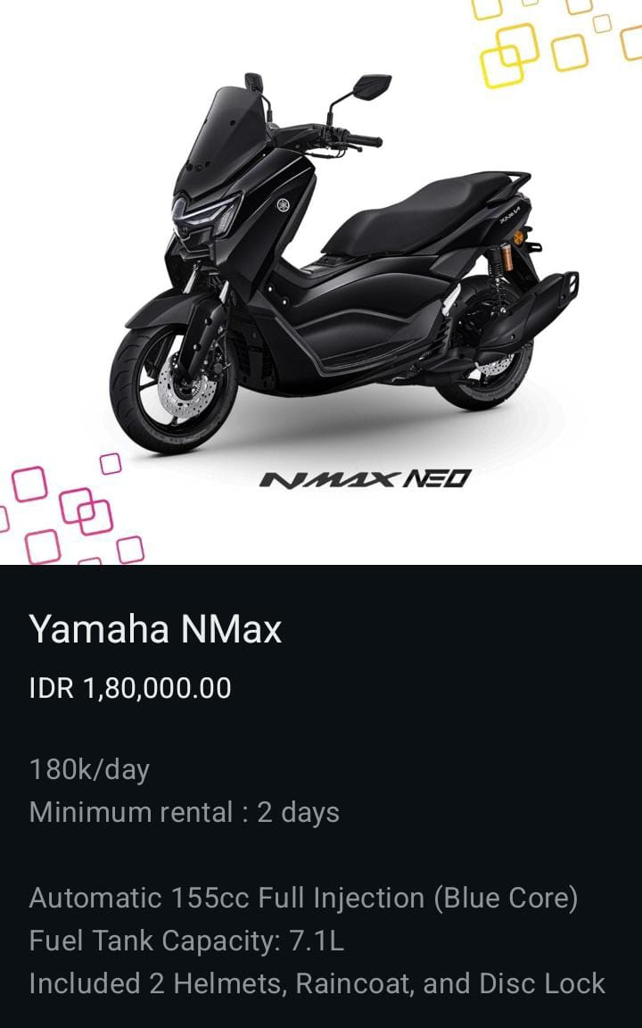

- Kesepakatan harga
Untuk harga sendiri juga tergantung motor apa yang mereka pilih, semakin tinggi spesifikasi motor yang dipilih oleh penyewa maka akan semakin tinggi juga harga yang harus dibayar. Untuk harga sendiri, umumnya di harga 80.000 per hari untuk jenis sepeda motor Beat 110cc, Scoopy dan Vario juga umumnya di banderol dengan harga 100.000 per hari. Untuk motor besar kategori Pcx dan Nmx itu di angka 180.000 perhari dan masih ada dalam kategori motor besar yaitu jenis CBR dan Yamaha, motor tersebut di banderol dengan harga 350 per hari dan masih banyak jenis motor lainnya. Semakin tinggi spesifikasi sepeda motor yang di inginkan, maka akan semakin tinggi juga harga yang harus di bayar oleh penyewa. Terkait harga, di beberapa tempat jika waktu peminjaman tergolong Panjang, maka harga juga bisa sedikit di turunkan oleh pelaku usaha.
- Kewajiban menjaga motor
Dalam konteks ini, suatu kejujuran sangat dibutuhkan, pelaku usaha harus terus terang menjelaskan kepada penyewa terhadap mmotor yang ia sewakan dimulai dari kerusakan sebelumnya yang tentu itu bukan bagian dari tanggung jawab penyewa yang baru. Bagian yang lecet serta kondisi mesin sepeda motor itu bagaimana, apakah bisa dibawa untuk perjalanan jauh atau tidak. Begitupun bagi penyewa, mereka juga mendapatkan izin untuk mengecek kendaraan sepeda motor yang ingin di sewa, jika merasa cocok maka kesepakatan akan berlanjut, dan jika tidak cocok dengan kondisi motor yang ingin di sewa maka mereka juga bisa untuk tidak jadi menyewa motor itu makan transaksi akan batal. Namun jika kondisi motor sedikit ada minus, biasanya pelaku usaha menurunkan harga sewa agar menghindari hilangnya customer, dengan begitu customer pun bisa mempertimbangkan ulang apakah jadi atau tidak untuk menyewa motor yang dalam keadaan minus tersebut.
- Dan sebagainya
Dalam perjanjian yang dilakukan secara lisan, pelaku usaha juga akan memberitahu jelas tentang sanksi yang akan didapatkan jika penyewa melanggar kesepakatan perjanjian seperti apa yang dijelaskan diatas. Pelaku usaha juga tidak segan untuk memasukkan nama penyewa masuk dalam daftar hitam atau biasa di sebutnya penyewa tersebut sudah terkena blacklist oleh pelaku usaha dan, tidak bisa lagi menyewa sepeda motor di tempatnya.
Selain dari sudut pandang pelaku usaha, peneliti juga melakukan wawancara terhadap beberapa masyarakat yang pernah melakukan sewa sepeda motor. Tujuan dari wawancara ini untuk mendapatkan sudut pandang lebih dari sisi pengguna jasa mengenai sewa menyewa motor dan melihat seperti apa penerapan prinsip pacta sunt servanda dalam sewa menyewa sepeda motor yang pernah mereka alami. Berdasarkan wawancara yang saya lakukan, Sebagian besar responden mengatakan bahwa mereka melihat perjanjian lisan sebagai suatu hal yang harus dipatuhi.
Saudari A.U (21 tahun), seorang mahasiswi PGSD UMN, mengungkapkan:
“Saya pernah melakukan sewa motor karena keperluan kampus dan belanja, walaupun ngomongnya cuma diawal, tapi saya menganggap itu suatu aturan yang gaboleh untuk di ingkari. Saya juga tidak pernah telat mengembalikan sepeda motor yang saya sewa karna saya tau akan terkena denda nantinya dan saya tidak mau itu.
Sementara itu, saudara Y.F (23 tahun) seorang mahasiswa Teknik UMSU, yang sering melakukan sewa motor karena untuk keperluan pribadi seperti kuliah dan liburan mengatakan:
“Saya selalu patuhi aturan sewa, soalnya kalau saya macam macam dan melanggar aturan saya bisa kena sanksi dan di blacklist dari tempat sewa langganan saya. Walaupun tidak ada perjanjian yang dilakukan secara tertulis antara saya dan si penyewa, tapi saya sangat menghargai isi kesepakatan dari perjanjian itu, karena rasa kepercayaan itu mahal, bahkan saya sering dikasih diskon karena sering sewa di tempat itu.”
Keterangan tersebut menunjukkan bahwa asas pacta sunt servanda hidup dan berjalan secara alamiah dilingkup kehidupan bermasyarakat. Kesepakatan yang dilakukan secara lisan juga dihormati karena itu menyangkut rasa kepercayaan dan keberlangsungan hubungan antara penyewa dan yang menyewa. Dalam beberapa hal, masyarakat lebih menjunjung tinggi rasa percaya karena itu bagian dari etika dan juga masyarakat juga menjunjung tanggung jawab jika melakukan perjanjian.
Namun ada beberapa wawancara yang saya lakukan kepada responden dan mereka memiliki beberapa kendala karena kurang jelasnya bentuk kesepakatan. Seperti yang di alami oleh saudari R.S (21 tahun) Mahasiswi Hukum UNPRI mengatakan karena ada perbedaan persepsi akhirnya iya dikenakan denda dalam waktu pengembalian:
"Waktu saya menyewa sepeda motor, penyewa mengatakan paling lambat sepeda motor dikembalikan pada pukul 23.00 waktu setempat, akan tetapi ketika saya mengembalikan diwaktu yang telah disepakati, saya malah dikenakan denda karena telat 2 jam. Karena saya tidak memiliki bukti dan saksi karena saya juga menyewa motor itu sendiri jadi dengan terpaksa saya bayar denda itu”.
Pengalaman ini juga menunjukkan bahwa perjanjian lisan sangat rentan terhadap perbedaan sudut pandang, terutama jika perjanjian tidak disepakati secara jelas dan tidak adanya saksi yang hadir dalam pembuatan kesepakatan. Hal inilah yang menjadi kelemahan utama dari suatu perjanjian yang dilakukan secara lisan dimana pembuktian sangatlah sulit untuk dilakukan pembuktian apabila terjadi sengketa diantara dua belah pihak. Bukti jelas dari kesepakatan dan hadirnya saksi sangat dibutuhkan jikalau terjadi sengketa dalam perjanjian yang dilakukan secara lisan.
Dan ada juga responden yang memiliki konflik kecil terkait kerusakan terhadap motor yang dia sewa, saudari F.S (22 Tahun) Mahasiswa FISIP USU menyeampaikan:
“Motor yang saya pakai mogok dan tidak bisa jalan, dan langsung dibalikin, akan tetapi penyewa mengatakan kalau saya yang ngerusakin, tapi untungnya saya membawa beberapa teman sebagai saksi, akhirnya penyewa percaya dan motor yang rusak tadi, diganti dengan motor jenis baru walaupun saya harus menambah sedikit biaya karna spesifikasi motor sedikit lebih tinggi dari sebelumnya”
Dalam kasus ini juga bisa dilihat, jika penyelesaian sengketa cenderung dilakukan melalui negosiasi personal atau non-litigasi, bukan langsung melalui pengadilan. Karena keterbatasan alat bukti dan meminimalisir biaya yang keluar lebih banyak, maka hal ini dilakukan.
Dan ada juga responden yang sangat sadar kalau perjanjian secara lisan itu sangat penting untuk didokumentasikan, saudari K. (21 tahun) Mahasiswi Arsitektur Unimed menuturkan:
“Ketika menyewa motor, dia selalu meminta kwitansi nota tertulis dan melakukan rekam suara dan pengambilan tangkapan layer seandainya nanti ada permasalahan, dia sudah memiliki bukti. Ditambah lagi ketika dia melakukan sewa menyewa sepeda motor, dia selalu membawa teman dan tidak pernah sendiri, karena jika ada suatu hal yang tidak terduga, teman teman yang dibawanya juga bisa berlaku sebagai saksi yang membantunya dalam penyelesaian masalah.
Jika melihat dalam hal ini, menunjukkan bahwa Sebagian kecil masyarakat sudah mulai tau dan mencari cara bagaimana cara melindungi diri dari hukum walaupun perjanjian yang dilakukan adalah secara lisan. Bukti elektronik seperti rekaman suara digital atau percakapan bisa menjadi suatu solusi alternatif di tengah keterbatasan dokumentasi, dan dirasa hal itu sudah cukup untuk dijadikan bukti.
Hal ini telah sesuai dengan asas pacta sunt servanda yang diartikan secara garis besar “janji adalah janji dan harus ditepati” asas pacta sunt servanda terdapat didalam KUHPerdata pasal 1338 ayat (1) yang menyatakan bahwa “Semua perjanjian yang dibuat secara sah, berlaku sebagai undang undang bagi mereka yang membuatnya.” Oleh karena itu, walaupun perjanjian sewa menyewa sepeda motor tidak dilakukan secara tertulis, selama memenuhi unsur syarat sahnya perjanjian seperti yang terdapat pada pasal 1320 KUHPerdata, perjanjian tersebut dinyatakan sah dan mengikat secara hukum.
Akan tetapi, dalam proses penerapannya asas pacta sunt servanda ini banyak terdapat kendala, penegakan asas pacta sunt servanda ini juga tergantung pada bukti dan keberadaan saksi. Berdasarkan hasil wawancara dengan pelaku usaha, kendala yang sering terjadi dala sewa menyewa sepeda motor adalah pengembalian motor yang sering terlambat dan sering ada kerusakan pada motor yang di kembalikan. Jika penyewa terlambat mengembalikan motor dari apa yang dijanjikan, biasanya akan dikenakan sanksi denda harian sesuai kesepakatan sebelumnya, dan jika motor dikembalikan dalam keadaaan memiliki kerusakan, penyewa akan diminta memperbaiki kerusakan atau diminta mengganti biaya kerusakan terhadap motor yang di sewa.
Meskipun dalam kesepakatan tidak memiliki dokumen tertulis dalam sewa menyewa motor, jika ada pelanggaran kebanyakann masyarakat tetap bertanggung jawab pada kesepakatakn yang telah dibuat sebelumnya. Hal ini lah yang membuktikan bahwa asas pacta sunt servanda itu hidup dan di akui oleh hukum serta dipercaya masyarakat dalam praktek perjanjian yang dilakukan secara lisan maupun tertulis seperti sewa menyewa sepeda motor di Kecamatan Medan Amplas.
Namun, sesuai dari hasil wawancara, penerapan asas pacta sunt servanda ini tidak terus berjalan mulus. Ada beberapa kasus, pelanggaran perjanjian (wanprestasi) sulit diselesaikan secara hukum karena alat bukti sangatlah terbatas. Maka dari itu perjanjian yang dilakukan secara lisan sangatlah bergantung pada kepercayaan dan saksi. Hal inilah yang menjadi tantangan penerapan asas pacta sunt servanda tersebut tidak maksimal. Karena di system hukum negara Indonesia, bukti adalah hal yang sangat penting jika ingin menyelesaikan sengketa.
Jika dilihat lebih lanjut, penerapan asas pacta sunt servanda ini, juga sangat erat dengan kesadaran hukum masyarakat. Di Kecamatan Medan Amplas, kesadaran akan betapa pentingnya perjanjian yang sah menurut hukum masih tergolong rendah. Masyarakat lebih mengejar kepraktisan dan efisiensi tanpa memikirkan dampak seperti apa yang akan timbul nantinya. Hal ini lah yang menunjukkan bahwa penerapa asas pacta sunt servanda tidak selalu identik dengan prosedur formal, tetapi juga berhubungan dengan budaya hukum local yang berkembang di antara masyarakat.
Maka dengan demikian, walaupun secara teoritis asas pacta sunt servanda telah ditegakkan dalam praktik perjanjian yang dilakukan secara lisan, namun pelaksanaanya sangatlah bergantung pada pada konteks sosial, itikad baik para pihak yang melakukan perjanjian, dan kesadaran hukum yang ada pada masyarakat. Perlu adanya pengetahuan mendalam atau pendekatan tentang asas pacta sunt servanda agar pemahaman masyarakat dapat di tingkatkan mengenai betapa pentingnya pembuktian hukum dalam perjanjian bentuk apapun, baik itu tertulis maupun lisan.

2.Kesesuaian Perjanjian Lisan Sewa Menyewa Sepeda Motor Dengan Syarat Sahnya Perjanjian Menurut KUHPerdata
Perjanjian sewa menyewa dalam praktek sering menimbulkan persoalan tentang hak dan kewajiban, baaik dari pihak yang menyewakan ataupun dari pihak yang menyewa. Perjanjiann sah dan mengikat adalah perjanjian yang memenuhi unsur unsur dan syarat syarat, yang ditetapkan oleh undang undang. Perjanjian yang sah dan mengikat memiliki akibat hukum menurut pasal 1320 KUHPerdata, setaip perjanjian harus melekat syarat syarat yang telah di tentukan oleh undang undang. Perjanjian yang tidak memenuhi syarat tidak akan diakui oleh hukum, walau diakui oleh pihak pihak yang membuatnya, tetapi tidak mengikat, yang memiliki arti tidak wajib untuk dilakukan.
Perjanjian lisan dapat dianggap sah meurut hukum dan dapat di temukan dalam pasal 1320 KUHPerdata, dalam pasal tersebut terdapat empat syarat sahnya perjanjian yaitu kesepakatan para pihak, kecakapan para pihak, objek tertentu dan sebab yyang halal.
- Kesepakatan para pihak
Dalam proses penyewaan motor di awali dengan kesepakatan antara penyewa dan yang menyewakan (pemilik). Pada umumnya, kesepakatan ini di mulai dari harga, bentuk tanggung jawab jika ada kerusakan yang terjadi pada motor, jangka waktu dalam penyewaan motor dan penggunaan motor. Kesepakatan seperti ini sering dilakukan melalui lisan tanpa tertulis dan bersifat timbal balik. Tidak adanya paksaan, penipuan atau bahkan kekhilafan dalam bentuk apapun jika ingin membuat kesepakatan.
- Kecakapan para pihak
Dalam melakukan perjanjian, para pihak yang terlibat dalam perjanjian pada umumnya adalah orang dewasa dan mempunyai kesadaran penuh akan hukum. Penyewa biasanya akan meminta identitas diri kepada pihak yang ingin menyewa seperti KTP, SIM, KTM, dll sebagai bentuk verifikasi kecakapan. Tidak jarang dalam beberapa kejadian, penyewa yang dibawah umur tidak diperbolehkan untuk menyewa motor kecuali ada jaminan dari orang dewasa.
- Suatu hal tertentu
Yang akan menjadi objek perjanjian adalah motor dengan identifikasi jelas, mulai dari merk, kondisi motor, hingga nomor polisi. Hal ini telah memenuhi unsur objek tertentu yang ada dalam perjanjian.
- Sebab yang halal
Dalam konteks sebab yang halal, pengguna motor memiliki tujuan untuk keperluan priibadi seperti bekerja dan bepergian. Jadi tidak ada indikasi pengguna yang dapat menimbulkan pelanggaran hukum atau kesusilaan.
Dengan terpenuhinya ke empat syarat perjanjian seperti yang tertuang pada pasal 1320 KUHPerdata, maka perjanjian yang dilakukan secara lisan dalam sewa menyewa motor adalah sah menurut hukum dan memiliki kekuatan mengikat. Akan tetapi, lebih baik jikan perjannjian dibuat dengan dokumen tertulis di banding lisan demi mempermudahnya proses pembuktian ketuka terjadi suatu permasalahan dalam perjanjian yang telah dibuat dan di seoakati oleh kedua belah pihak.

Dalam praktek sewa menyewa, pihak yang menyewakan, merumuskan sendiri seperti apa ketentuan sewa menyewa, dan pihak penyewa hanya menyetujui atau menolak ketentuan dari sewa menyewa itu secara keseluruhan. Pihak penyewa harus memenuhi 4 (empat) kewajiban utama, yaitu:
- Pemakaian benda sewaan dengan baik, yang maksudnya sesuai dengan tujuan di berikan menrut perjanjian dan harus menjaganya seperti bagaimana keadaan awal diwaktu sewa.
- Pembayaran uang sewa, membayar uang sewa merupakan kewajiban penyewa, pihak penyewa wajib membayar uang sewa pada waktu yang telah ditentukan.
- Pengembalian benda sewaan, mengembalikan benda sewaan merupakan bagian dari kewajiban penyewa. Perjanjian ini berlaku ketika perjanjian berakhir, jika pihak penyewa menerima benda sewaan dalam keadaan baik, penngembalian pun juga harus dalam keadaan baik, setidaknya sesuai dengan kesepakatan.
- Larangan mengulangsewakan benda, perjanjian ini di cantumkan ataupun tidak dalam perjanjian sewa harus dipatuhi, jikan dalam perjanjian tidak diperbolehkan untuk mengulang sewa maka jangan dilannggar dan dapat mengakitabtkan pembatalan perjanjian. Karena mengulangsewakan sama saja mmemberikan barang sewa ke pihak ke 3.
Syarat sah perjanjian menurut KUHPerdata khususnya pada pasal 1320 harus memiliki 4 (empat) unsur dan pada setiap unsur melekat syarat syarat yang ditentukan undang undang. Perjanjian yang sah dan mengikat diakui dan memiliki akibat hukum. Adapun syarat dan unsur yang dimaksud adalah persetujuan kehendak atau kesepakatan para pihak, kewenangan berbuat / cakap melakukan perbuatan menurut undang undang, adanya objek (prestasi) tertentu berupa memberikan suatu benda bergerak ataupun tidak bergerak, berwujud atau tidak berwujud, melakukan suatu perbuatan tertentu atau tidak melakukan perbuatan tertentu serta apa yang ingin dicapai pihak pihak itu sifatnya harus halal, tidak bertentangan dengan ketertiban umum dan kesusilaan.

3.Tinjauan Asas Pacta Sunt Servanda jika Terjadi Wanprestasi Dalam Perjanjian Lisan
Perjanjian merupakan suatu kegiatan yang tidak bisa lepas dari kehidupan masyarakat. Perjanjian lisan atau kontrak lisan adalah sebuah kontrak yang telah disetujui secara lisan, kontrak ini tidak sama dengan kontrak tertulis yang menjabarkan ketentuan ketentuannya didalam sebuah dokumen. Pada umumnya kontrak lisan dianggap sah seperti kontrak tertulis. Perjanjian boleh dilakukan oleh siapa saja antara orang yang satu dengan yang lain, maupun dilakukan oleh orang perseorangan dengan badan hukum. Prestasi dari suatu perjanjian adalah pelaksanaan terhadap hal hal yang telah diperjanjikan atau hal hal yang telah ditulis dalam suatu perjanjian oleh kedua belah pihak yang telah mengikatkan diri untuk itu.
Dalam penyelesaian perkara wanprestasi, perlu diketahui terlebih dahulu apakah perjanjian yang dibuat oleh para pihak sah atau tidak sah karena mengikat atau tidak mengikatnya suatu perjanjian terhadap para pihak yang membuatnya tergantung kepada sah atau tidak sahnya perjanjian yang dibuat oleh para pihak tersebut. Perjanjian lisan tetaplah sah dan memiliki kekuatan hukum untuk menyatakan seseorang melakukan wanprestasi, namun apabila perjanjian lisan tersebut disangkal / tidak diakui oleh pihak yang diduga melakukan wanprestasi, perjanjiann lisan tersebut tidak mempunyai kekuatan hukum untuk menyatakan seseorang untuk melakukan wanprestasi, karena perjanjian tersebut bisa benar adanya dan bisa juga tidak ada tergantung dari pembuktian para pihak.
Prinsip pacta sunt servanda merupakan landasan untuk menjunjung tinggi hak dan kewajiban para pihak dalam suatu perjanjian yang kuat, serta tunduk pada peraturan yang kuat. Para pihak dalam suatu perjanjian boleh saja meminta kepada pihak lain dalam perjanjian itu dengan dasar bahwa perjanjian itu harus ditaati. Hampir tepat untuk mengatakan bahwa prinsip pacta sunt servanda selalu berlaku. Artinya seseorang yang telah berjanji tidak dapat mengingkarinya. Prinsip ini mengandung makna bahwa siapapun yang membuat janji harus mematuhi janji tersebut atau siapapun yang memiliki utang harus melunasi utangnya. Perjanjian, baik dalam konteks kontrak maupun non-kontrak, seharusnya mengikat pihak pihak terlibat untuk mematuhi hak dan tanggung jawab mereka.
Namun jika dilihat dari perspektif prinsip asas pacta sunt servanda, prinsip utamanya adalah bahwa perjanjian harus dilaksanakan sesuai dengan apa yang diperjanjikan, kecuali ada kesepakatan lain antara pihak pihak atau ada ketentuan hukum yang mengizinkan perubahan setalah perjanjian dibuat. Terjadinya wanprestasi terkhususnya pada perjanjian yang dilakukan secara lisan memang bisa dijadikan alasan untuk menutupi pemenuhan implikasi asas pacta sunt servanda itu sendiri di dalam suatu perjanjian. Namun sangat penting di ingat bahwa dimanapun mulai terjadi kesepakatan didalam sebuah perjanjian maka, pemenuhan kewajiban haruslah tetap terlaksana agar tujuan yang telah disepakati akan terlaksana secara bersama sama tanpa adanya menimbulkan kekecewaan bagi salah satu pihak.
Wanprestasi adalah situasi hukum jika salah satu pihak dalam perjanjian tidak menjalankan kewajiban perjanjiannya seperti apa yang telah di sepakati sebelummnya. Dalam hukum perdata, hal yang merupakan bentuk wanprestasi dapat berupa:
- Tidak melakukan apa yang dijanjikan
- Melaksanakan tidak sebagaimana mestinya
- Melakukan suatu yang telah di larang
- Terlambat dalam melakukan
Jika dilihat dari konteks peenelitian penerapan pacta sunt servanda pada sewa menyewa motor dapat berupa:
- Penyewa tidak mengembalikan motor tepat waktu
- Motor di kembalikan dalam rusak parah tanpa adanya kejelasan
- Melakukan suatu hal yang dilarang
- Penyewa tidak membayar sesuai kesepakatan
Berdasarkan pasal 1243 KUHPerdata, pihak yang mengalami bentuk kerugian dapat menuntut ganti rugi, baik itu biaya kerugian ataupun bunga. Akan tetapi, karena perjanjian dalam sewa menyewa sepeda motor itu dilakukan secara lisan, maka bukti tertulis itu tidak ada dan berdampak pada proses pembuktian akan menjadi lebih kompleks dan terkesan sulit, apalagi tidak adanya saksi dalam perjanjian itu.
Dalam proses wawancara yang dilakukan, pelaku usaha mengatakan jika terjadi wanprestasi lebih sering melakukan negosiasi sebagai Langkah pertama. Akan tetapi, jika Langkah negosiasi ini tidak mencapai titik temu, biasanya akan melibatkan tokoh masyarakat atau keluarga dari penyewa motor. Langkah hukum lah yang menjadi pilihan terakhir karena pertimbangan waktu, biaya, dan kesulitan dalam pembuktian.
Jika dilihat dari sisi teoritis, asas pacta sunt servanda memberikan landasan bahwa janji harus ditepati dan jika melakukan pelanggaran akan berakibat hukum. Namun dalam praktik di lapangan, efektifitas asas ini sangatlah terbatas jika tidak memiliki bukti yang kuat, bahkan permasalahan bisa lebih kompleks jikka ditambah dengan tidak adanya saksi. Hal ini lah yang menjadi suatu kendala dalam asas pacta sunt servanda yaitu sulitnya melakukan pembuktian jika terjadi masalah.
Maka dapat ditarik untuk menjadi kesimpulan jika terjadinya wanprestasi yang ditinjau dari asas pacta sunt servanda maka tetap dapat dilaksanakan asal pembuktian kuat.
- Asas pacta sunt servanda tetap berlaku pada perjanjian lisan yang sah, yang mengakibbatkan para pihak yang terilabt didalamnya wajib melaksanakan semua isi perjanjian yang telah disepakati
- Jika dalam perjanjian lisan terjadi wanprestasi, pihak yang merasa dirugikan berhak menuntut haknya berdasarkan kesepakatan perjanjian lisan itu, akan tetapi harus mampu membuktikan adanya perjanjian dan bentuk wanprestasi yang telah terjadi
- Wanprestasi yang terjadi dalam perjanjian lisan sering kali di selesaikan melauli jalur non-litigasi seperti negosiasi dan mediasi, bahkan litigasi juga bisa ditempuh jika opsi non-litigasi tidak menemukan titik terang.
Maka dengan hasil penelitian ini dapat diartikan jika asas pacta sunt servanda menegaskan bahwa perjanjian lisan yang sah tetap mengikat dan dapat dijadikan sebagai dasar untuk menuntut jika terjadinya wanprestasi asalkan keberadaan dari perjanjian dapat dibuktikan.

BAB V

KESIMPULAN

A. Kesimpulan
Berdasarkan penelitian yang dilakukan mengenai “Penerapan Asas Pacta Sunt Servanda Dalam Perjanjian Lisan Sewa Menyewa Sepeda Motor di Kecamatan Medan Amplas” menunjukkah bahwa, walaupun perjanjian lisan dianggap lebih sederhana jika dibandingkan dengan perjanjian jang dilakukan secara tertulis, perjanjian lisan tetap memiliki kekuatan hukum jika memenuhi syarat syarat yang sudah diatur dalam KUHPerdata. Kesimpulan yang didapat dari hasil penelitian ini adalah:
- Penerapan asas pacta sunt sunt servanda adalam perjanjian lisan sewa menyewa sepeda motor telah terbukti nyata didalam praktik masyarakat Kecamatan Medan Amplas. Prinsip pacta sunt servanda yang memiliki janji harus ditepati telah dijadikan suatu pedoman bagi pelaku usaha sewa menyewa sepeda motor dan penyewa untuk melaksanakan kewajiban masing masing. Perjanjian dilakukan secara lisan dan disepekati berdasarkan kepercayaan, pemahaman bersama mengenai tangguang jawab, kebiasaan, dan hak kedua belah pihak.
- Perjanjian lisan yang dilakukan oleh para pihak dalam transaksi sewa menyewa sepeda motor di Medan Amplas memenuhi syarat sahnya perjanjian menurut pasal 1320 KUHPerdata. Kesepakatan yang terjalin dilakukan tanpa paksaan, kekhilafan, maupun penipuan, dan sudah dewasa yang berarti telah memenuhi syarat sahnya perjanjian. Pada umumnya penyewa yang dianggap cakap menurut hukum, dapat dibuktikan dengan menunjukkan indentitas resmi seperti KTP, SIM ataupun KTM. Objek perjanjian pun sudah sangat jelas, yaitu sepeda motor dengan kondisi dan spesifikasi tertentu. Serta tujuan dari perjanjian bersifat legal, yaitu untuk keperluan transportasi pribadi. Oleh karena itu, walaupun bentuknya lisan, perjanjian tetap sah secara hukum dan berlaku sebagai undang undang bagi pihak yang membuatnya, sesuai dangan asas pacta sunt servanda yang telah ditegaskan dalam pasal 1338 KUHPerdata.
- Praktiknya, asas pacta sunt servanda belum optimal dan masih terdapat kendala dalam penerapannya, dikarenakan keterbatasan alat bukti. Sebaagaimana yang telah diketahui, perjanjian lisan tidak ada pertinggalan dokumen, sehingga sangat bergantung pada keberadaan saksi atau bentuk lain pembuktian lain. Jika terjadi pelanggaran seperti keterlambatan pengembalian sepeda motor, kerusakan kendaraan atau tidak dibayarnya biaya sewa, pihak yang merasa dirugikan akan mengalami kesulitan jika harus membuktikan wanprestasi. Maka dari itu, walaupunn substansi perjanjian yang dilakukan itu sah, namun efektifitas penegakannya sering kali rendah. Mayoritas penyelesaiian dilakukan secara non-litigasi melalui cara negosiasi pribadi, mediasi atau intervensi tokoh masyarakat, bukan melalui jalur pengadilan karena memiliki alasan kesulitan dalam pembuktian, waktu dan juga biaya.

B. Saran
Untuk kelanjutan dari hasil penelitian ini dan kesimpulan yang telah diuraikan, maka penulis memberikan beberapa saran sebagai bentuk kontribusi terhadap pengembangan hukum, terkhususnya dalam konteks perjanjian lisan, yaitu:
- Kepada para pelaku usaha sewa menyewa sepeda motor, sangat disarankan untuk mulai menggunakan perjanjian yang dilakukan secara tertulis meskipun sederhana. Hal ini bertujuan untuk memberikan perlindungan hukum yang lebih kuat bagi para pihak apabila terjadi sengketa. Setidaknya perjanjian dapat dituangkan dalam bentuk surat kesepakatan yang ditanda tangani kedua belah pihak yang disertai identitas sah, tidak apa dalam bentuk sederhana, yang penting ada bukti dalam bentukn tertulis. Hal ini dapat memudahkan pembuktian hukum dan menciptakan rasa aman bagi kedua belah pihak dalam memenuhi perjanjian yang telah disepakati.
- Masyarakat perlu mendapatkan edukasi hukum yang lebih merata dan berkelanjutan mengenai pentingnya kesadaran hukum dalam menjalankan aktivitas sehari hari, termasuk perjanjian yang dilakukan secara lisan. Pemerintah daerah, perguruan tinggi, lembaga bantuan hukum dan organisasi masyarakat sipil harus juga turut membantu untuk turun memberikan edukasi hukum yang mudah di praktekan dan di pahami. Kesadaran akan hukum ini sangatlah penting bagi masyarakat, agar masyarakat mampu berfikir dan memahami betapa pentingnya bukti hukum dalam setiap transaksi.
- Sangat diperlukan suatu kebijakan hukum yang memberikan kemudahan akses untuk penyelesaian sengketa untuk masyarakat kecil yang terlibat dalam perjanjian lisan. Seperti lembaga mediasi desa setempat atau kelurahan yang memiliki potensi untuk penyelesaian sengketa ringan secara cepat dan adil. Pemerintah pun sangat perlu merumuskan regulasi pendukung terhadap perjanjian lisan yang sangat sering dilakukan oleh pelaku ekonomi dan masyarakat.

DAFTAR PUSTAKA
Hak Dan Kewajiban Dalam Perjanjian Sewa Menyewa Tinjauan Hukum Perdata, https://kontakhukum.com/blog-details/perjanjian-sewa-menyewa-rumah-hak-dan- kewajiban-pemilik-dan-penyewa, (Sabtu, tanggal 26 Oktober 2024: 21.49).
Definisi dan Syarat Sah Perjanjian, https://jdih.sukoharjokab.go.id/berita/detail/ definisi-dan-syarat-sah-perjanjian, (Sabtu tanggal 26 Oktober 2024: 20.54).
Desi Syamsiah, dkk, Dasar Penerapan Pacta Sunt Servanda Dalam Perjanjian, Jurnal Volume 9, Nomor 2, Bulan dan Tahun Terbit- 2023.
H Zaeni Asyhadie, 2018, Hukum Keperdataan Dalam Perspektif Hukum Nasional KUH Perdata (BW), Hukum Islam Dan Hukum Adat (Depok, PT Raja Grafindo Persada) hlm 55.
Ini 4 Syarat Sah Perjanjian dan Akibatnya Jika Tak Dipenuhi, https://www.hukumonline .com /klinik/a/4-syarat-sah-perjanjian-dan-akibatnya-jika-tak-dipenuhi-cl4141/, (Sabtu, tanggal 26 Oktober, 2024: 20.41).
Jabalnur, dkk, Perjanjian Dibawah Tangan Ditinjau Dari Asas Pacta Sunt Servanda, Jurnal, Halu Oleo Legal Research, volume 6, Issue, 2 Agustus 2024, pp 247-257.
Jenis-Jenis Penelitian, https://www.gramedia.com/literasi/jenis-jenis-penelitian/, (Minggu, tanggal 27 Oktober, 2024: 20.51).
Johannes Ibrahim Kosasih,2019, Kausa Yang Halal Dan Kedudukan Bahasa Indonesia Dalam Hukum Perjanjian (Jakarta, Sinar Grafika) hlm 16.
Johannes Ibrahim Kosasih,2019, Kausa Yang Halal Dan Kedudukan Bahasa Indonesia Dalam Hukum Perjanjian (Jakarta, Sinar Grafika) hlm 16.
Jurnal Konsep Wanprestasi Dalam Hukum Perjanjian dan Konsep Utang Dalam Hukum Kepailitan (Studi Komparatif Dalam Perspektif Hukum Perjanjian dan Kepailitan), Nyoman Samuel Kurniawan, 2023
Kekuatan Hukum Perjanjian Lisan Dalam Perikatan Perdata, Anju Chornelus Turnip, Law Journal (Lajour), Vol. 5 No.1, April 2024
Kriteria Cakap di Dalam Hukum Perdata, https://pdb-lawfirm.id/kriteria-cakap-di-dalam-hukum-perdata/, (Sabtu, tanggal 26 Oktober 2024: 20.13).
Mau Bikin Perjanjian.djkn.Kemenkeu, https://www.djkn.kemenkeu.go.id/artikel/baca/ 15872/Mau-Bikin-Perjanjian-Yuk-Simak-Hal-Hal-Apa-Saja-yang-Harus-Dipenuhi.html (Sabtu, tanggal 26 Oktober 2024: 15.31).
Mengenal Asas Pacta Sunt Servanda Hukum Online, https://www.hukumonline.com/ berita /a/mengenal-asas-pacta-sunt-servanda-lt63f4b06969233/?page=2 (Sabtu, tanggal 26 Oktober 2024: 10.40).
Metode Penelitian Berdasarkan Sifat Masalahnya, https://m.kumparan.com/berita-update/5-metode-penelitian-berdasarkan-sifat-masalahnya- simak -di- sini- 1ux3aveQwTp/full, (Minggu, tanggal 27 Oktober, 2024: 21.15).
Muhammad Farhan Gayo, dkk, Penerapan Asas Pacta Sunt Servanda Dalam Perjanjian Sewa Menyewa Ruang Usaha, Vol. 8 No. 3 Tahun 2021.
Oktober: 16,06)
Pacta Sunt Servanda Definition.LSData, https://www.lsd.law/define/pacta-sunt-servanda (Sabtu, tanggal 26 Oktober 2024 11.55).
Pacta Sunt Servanda Wikipedia, https://en.wikipedia.org/wiki/Pacta_sunt_servanda, (Sabtu, tanggal 26 Oktober 2024: 13.08)
Pengertian Wanprestasi, Akibat, dan Penyelesaiannya, https://www.hukumonline. com /berita/a/unsur-dan-cara-menyelesaikan-wanprestasi-lt62174878376c7/, (Sabtu, tanggal 26 Oktober 2024: 23.05).
Penyebab dan Gugatan Hukum Wanprestasi, https://siplawfirm.id/gugatan-wanprestasi/?lang=id, ( Sabtu, tanggal 26 Oktober: 22.45).
Penyelesaian Perjanjian Lisan Akibat Wanprestasi Berdasarkan Undang-Undang No. 30 Tahun 1999 Tentang Abitrase dan Alternatif Penyelesaian Sengketa, Haris Budiman, Jurnal Penelitian Universitas Kuningan, Vol. 14 Nomor 02.2023.213-224.
Syarat Sahnya Perjanjian Berdasarkan Undang-Undang, https://siplawfirm.id/syarat-sah-perjanjian/?lang=id, ( Sabtu tanggal 26
Website Resmi Pemerintah Kabupaten Agam, https://www.agamkab.go.id/agamkab/ detailkarya/533/mengenal-perjanjian-dan-kontrak.html (Sabtu, tanggal 26 Oktober 2024: 15.05).
What Is Pacta Sunt Servanda Contrackhound terminology, https:// contracthound.com /contract-terminology/pacta-sunt-servanda/ (Sabtu, tanggal 26 Oktober 2024: 09,20).
Sumber Data Penelitian: Jenis, Bentuk, Metode, Pengumpulan, https://penerbit deepublish.com/sumber-data-penelitian/, (Minggu, tanggal 27 Oktober 2024: 21.32).
Reika Ayu Putri, Jelaskan Perbedaan Antara Data Primer dan Data Sekunder, https://igun.uk/jelaskan-perbedaan-antara-data-primer-dan-data-sekunder/?gad_source=1&gcli d=CjwKCAiAmMC6BhA6EiwAdN5iLVySM18-lZO8Zh4Xn7_DQ2088Q480IhFJ6BrcOnXG4lzirZpWao5 FRoCwPkQAvD_BwE#google_vignette, (Rabu, tanggal 4 December 2024: 23.13).
Memahami Perbedaan Antara Data Primer dan Data Sekunder dalam Penelitian, https://staiku.ac.id/blog/perbedaan-data-primer-dan-data-sekunder/, (Minggu tanggal 27 Oktober 2024: 21.47).
Jenis Teknik Pengumpulan Data Beserta Pengertiannya, https://www. detik.com/edu /detikpedia/d-6950098/5-jenis-teknik-pengumpulan-data-beserta-pengertiannya/amp, (Minggu tanggal 27 Oktober 2024: 22.08)
Mohamad Djovan Kurniawan Mokodompit, dkk, Penerapan Asas Pacta Sunt Servanda Pada Perjanjian Tidak Tertulis Terkait Bagi Hasil Perikanan, Jurnal Dunia Ilmu Hukum dan Politik, Vol.2, No.1, Januari 2024.
Gloria Pepah, dkk, Tinjauan Hukum Hak dan Kewajiban Para Pihak Dalam Perjanjian Sewa Menyewa Menurut KUHPerdata, Jurnal, Lex Privatum Vol. VIII/No. 4/ Okt-Des/2020
Juliati Br Ginting, Kekuatan Mengikat Perjanjian Secara Lisan, Jurnal Ilmu Hukum “THE JURIS” Vol. VI, No, 2, December 2022
I Putu Gede Indra Pradana putra, dkk, Implikasi Asas Pacta Sunt Servanda Pada Perjanjian Hutang Tidak Tertulis (Non Kontraktual) Dalam Hukum Perjanjian Indonesia, Jurnal Kertha Desa, Vol, 11 No. 8 Tahun 2023.

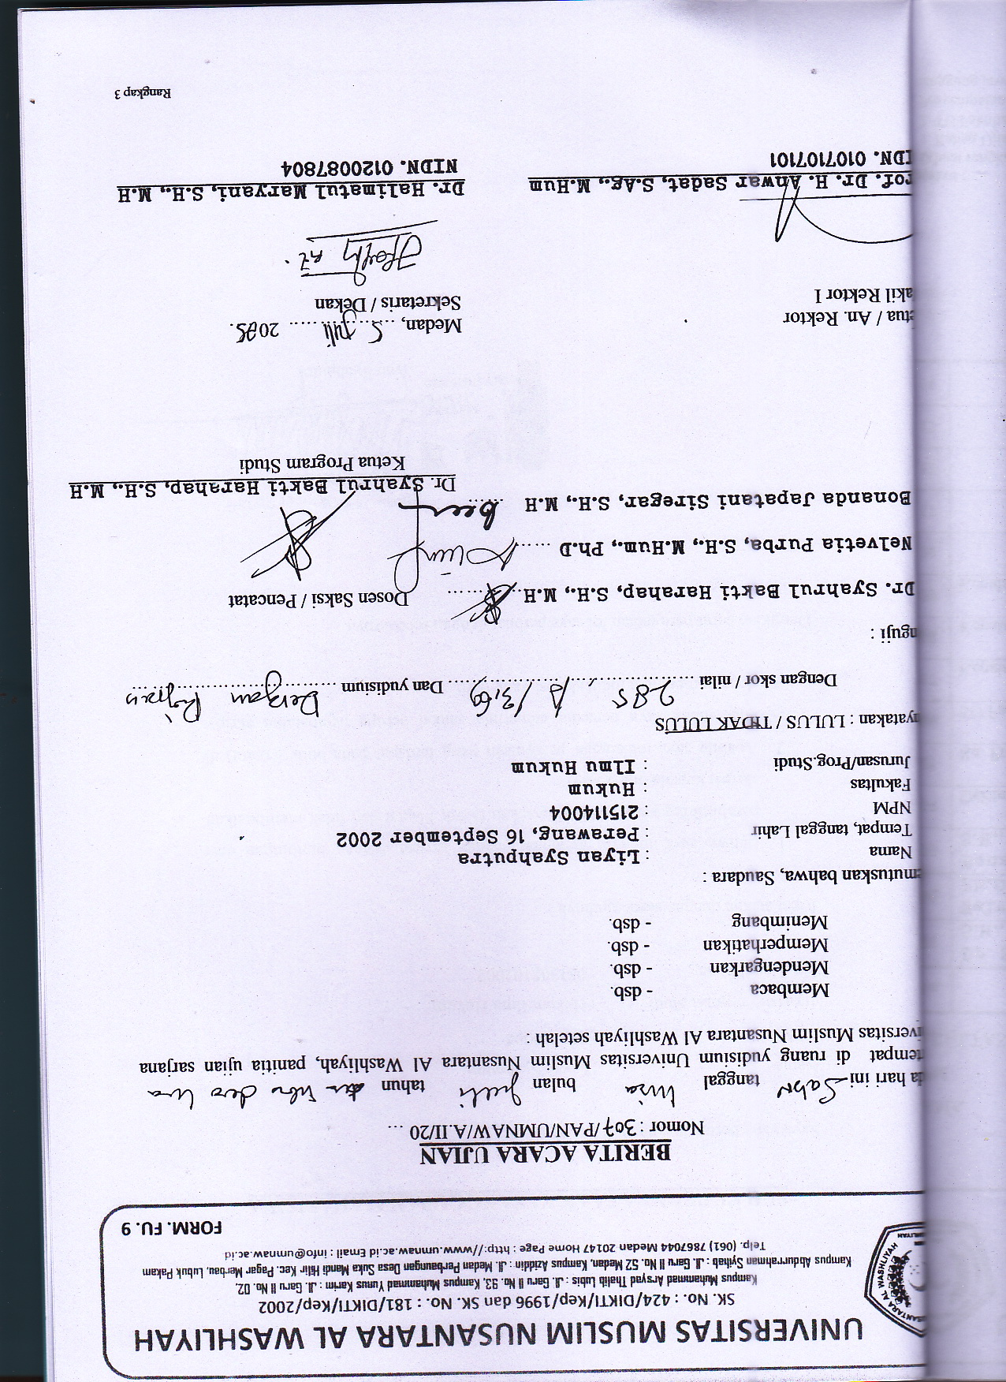
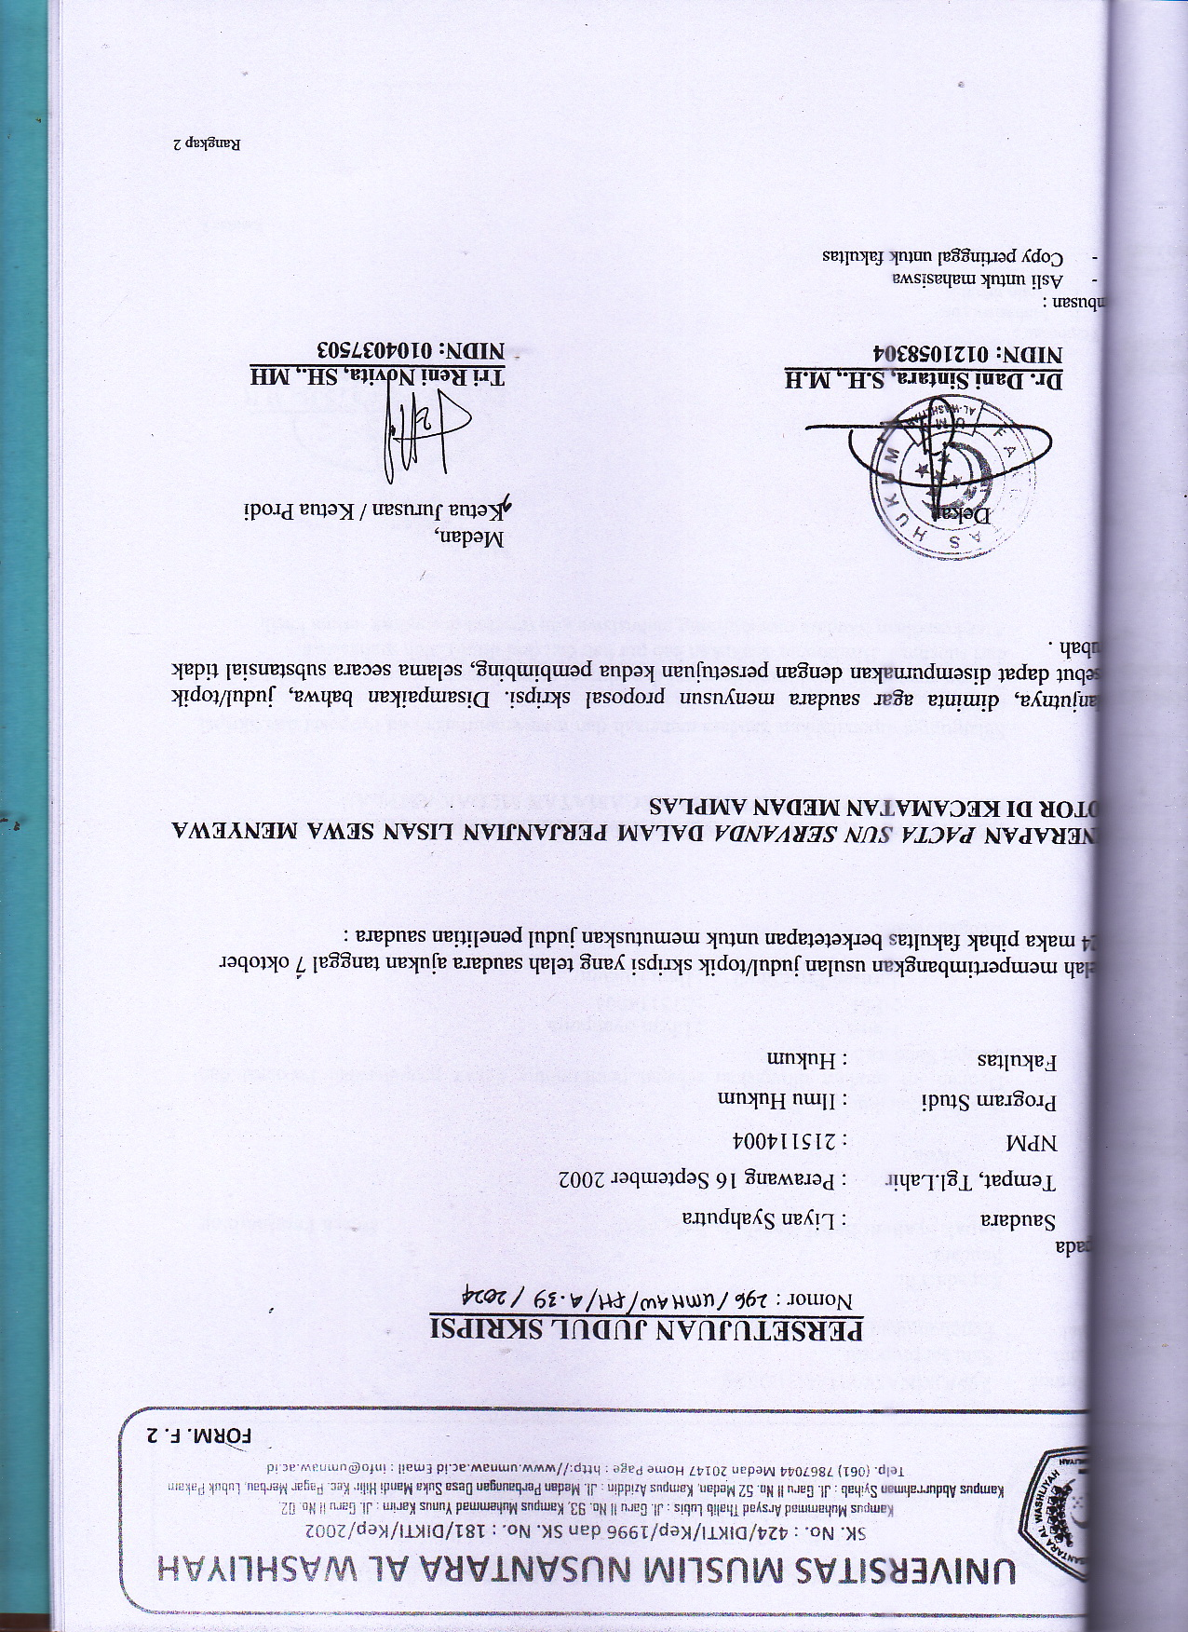
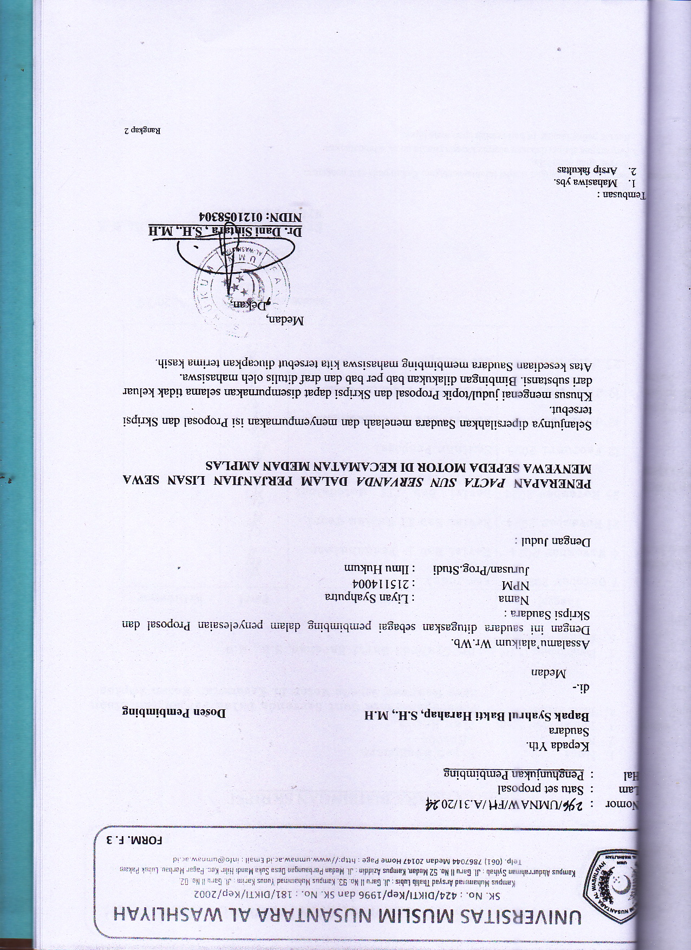
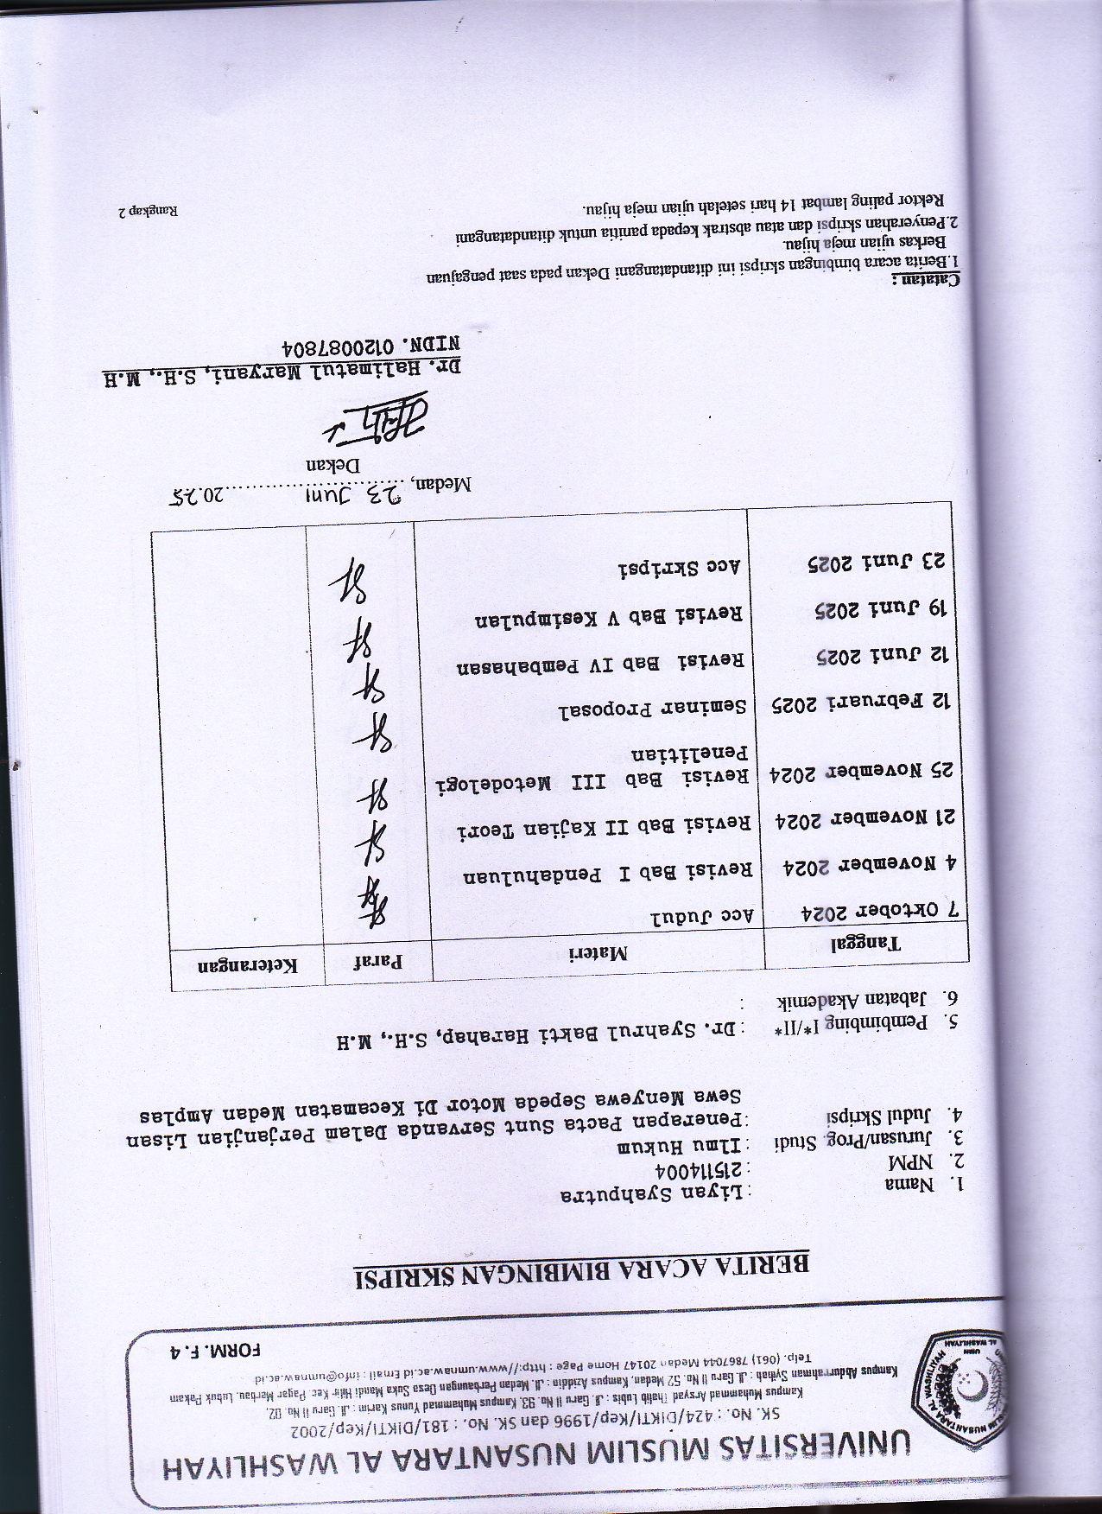
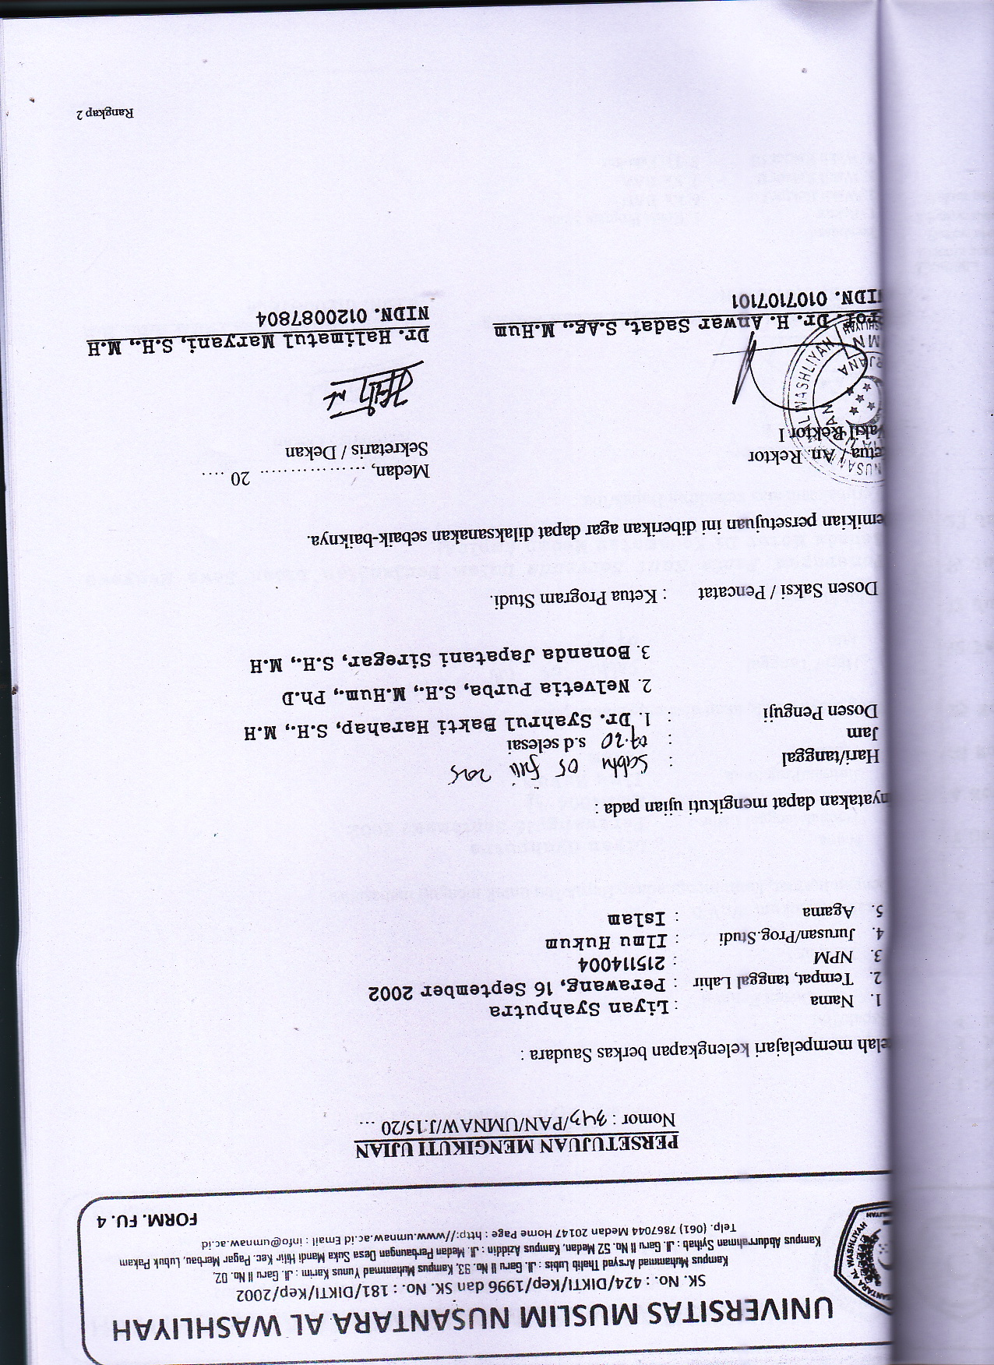
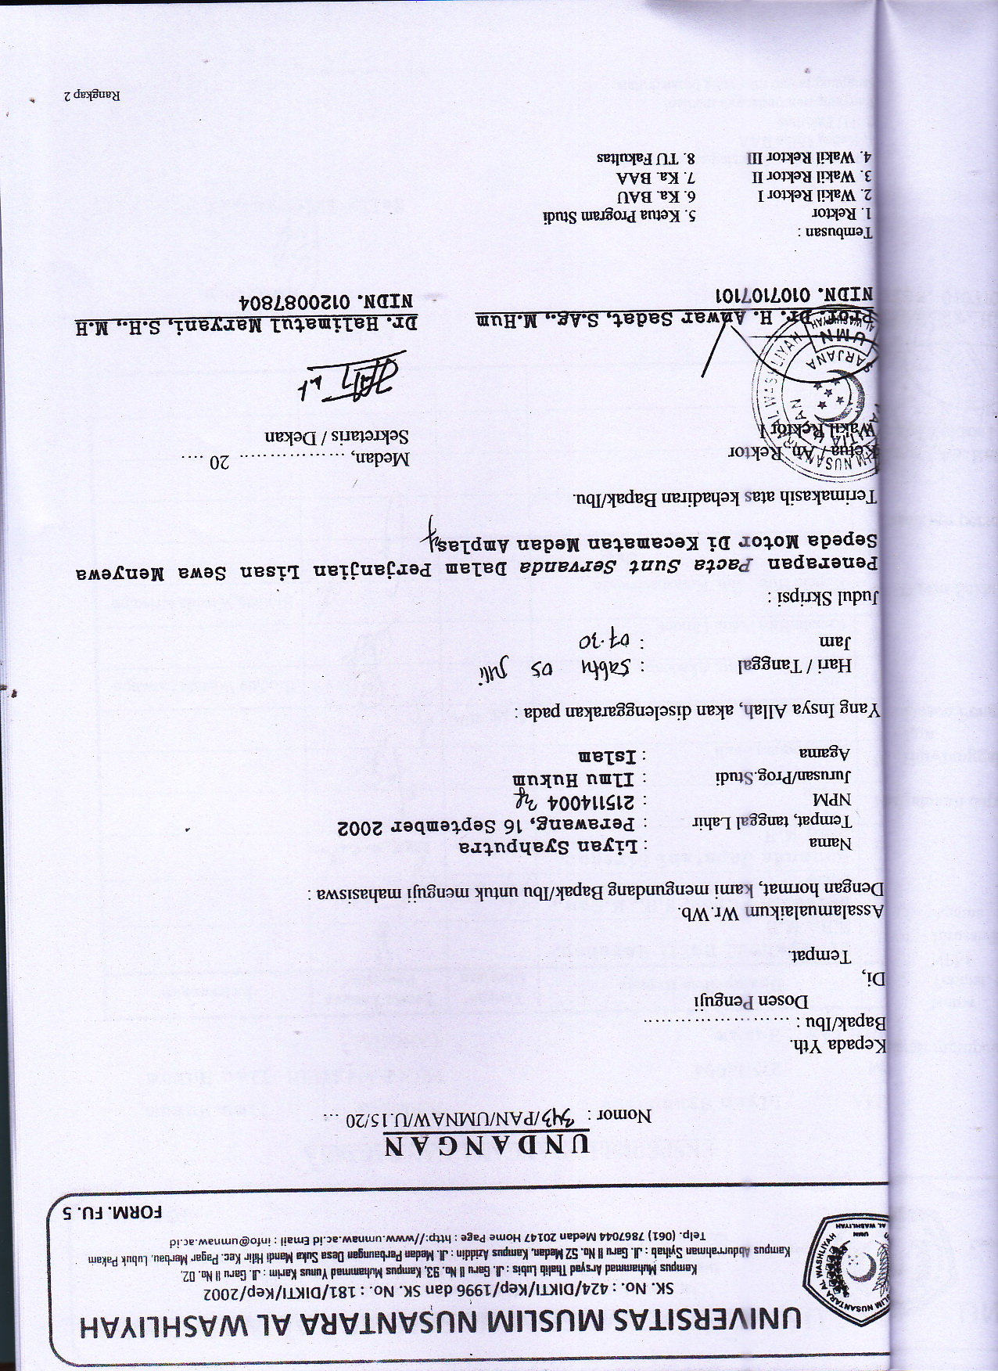

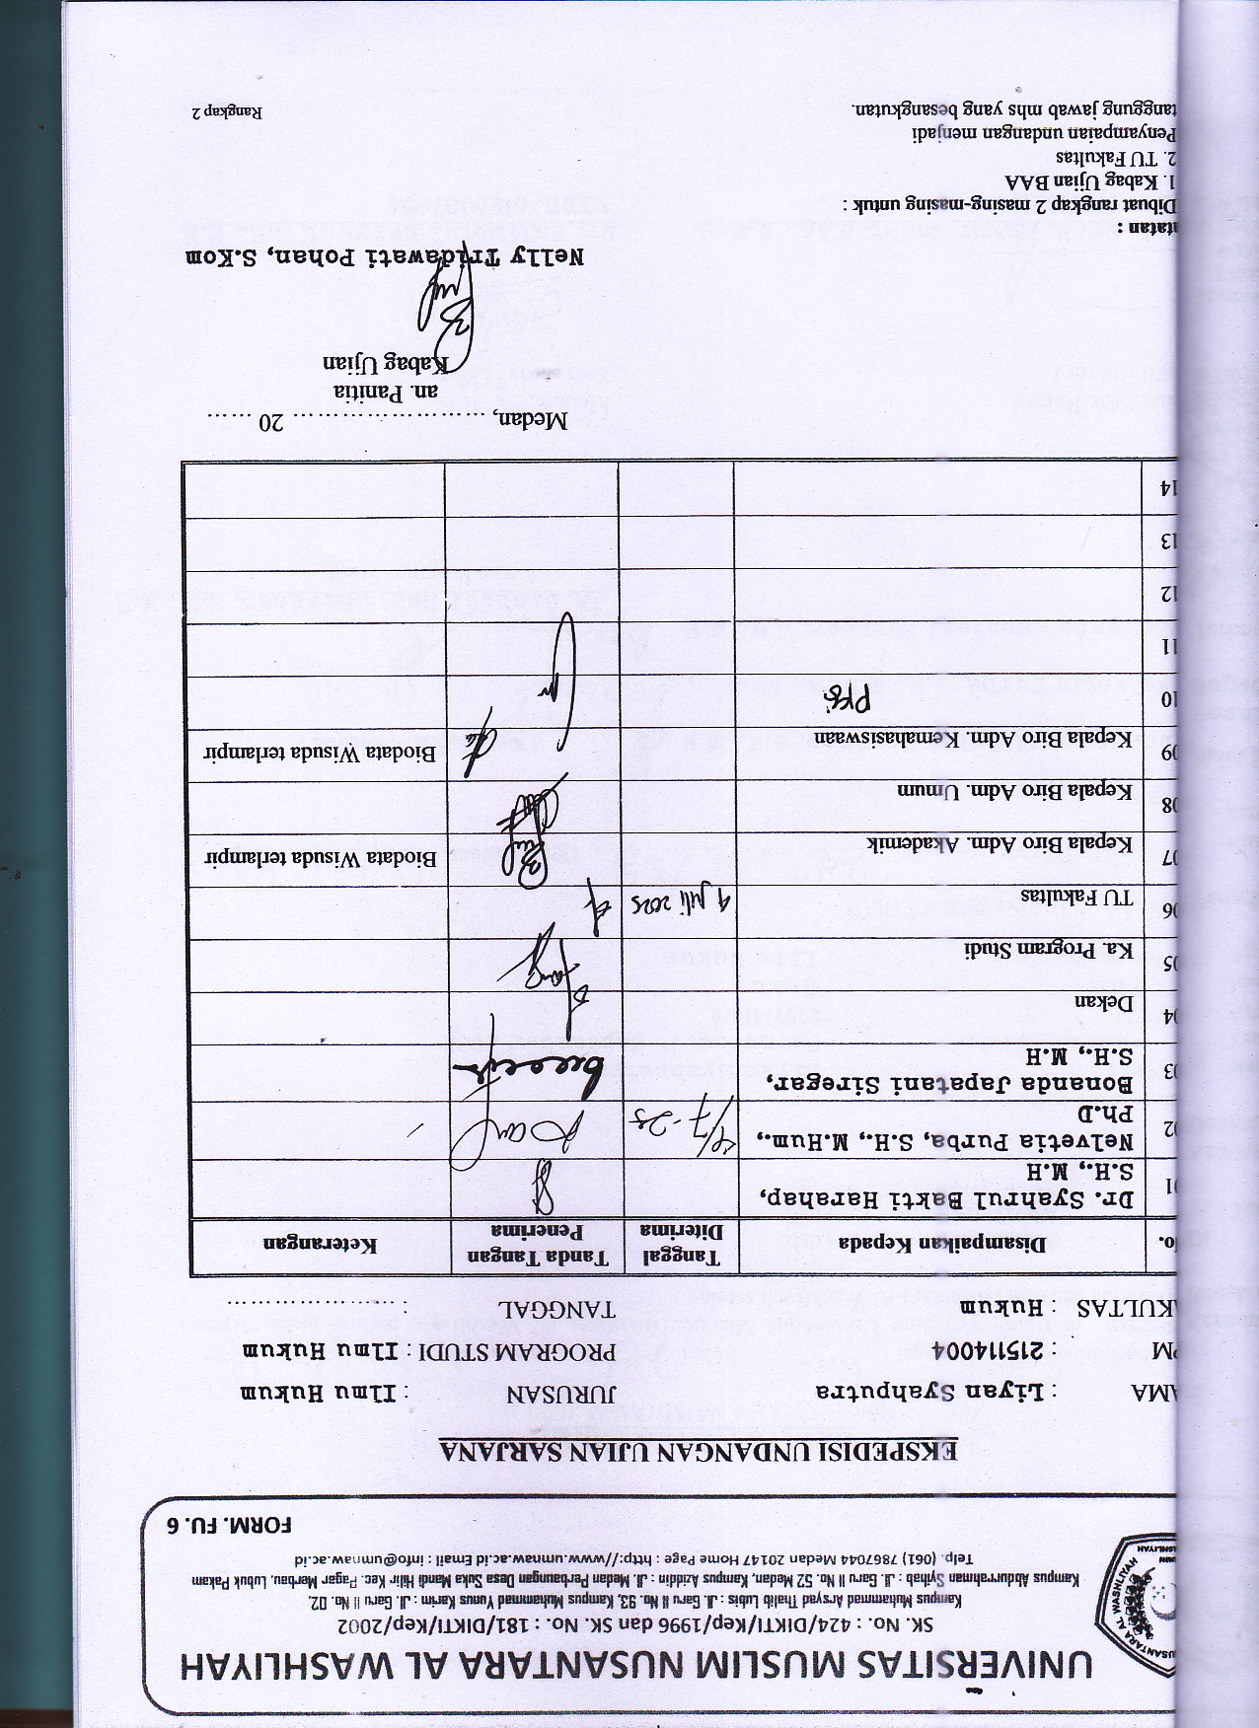

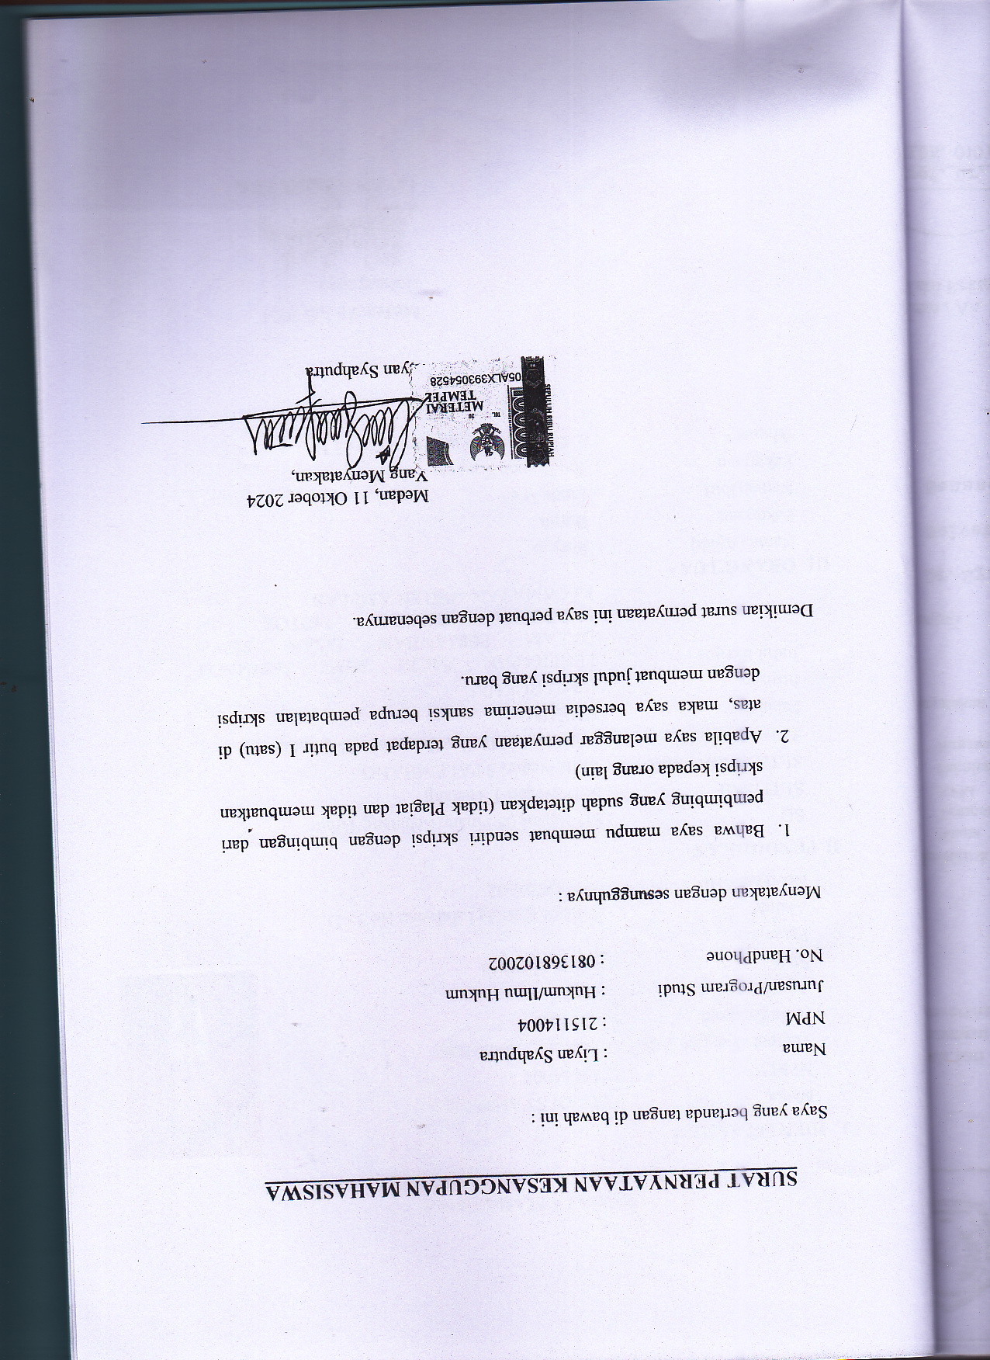

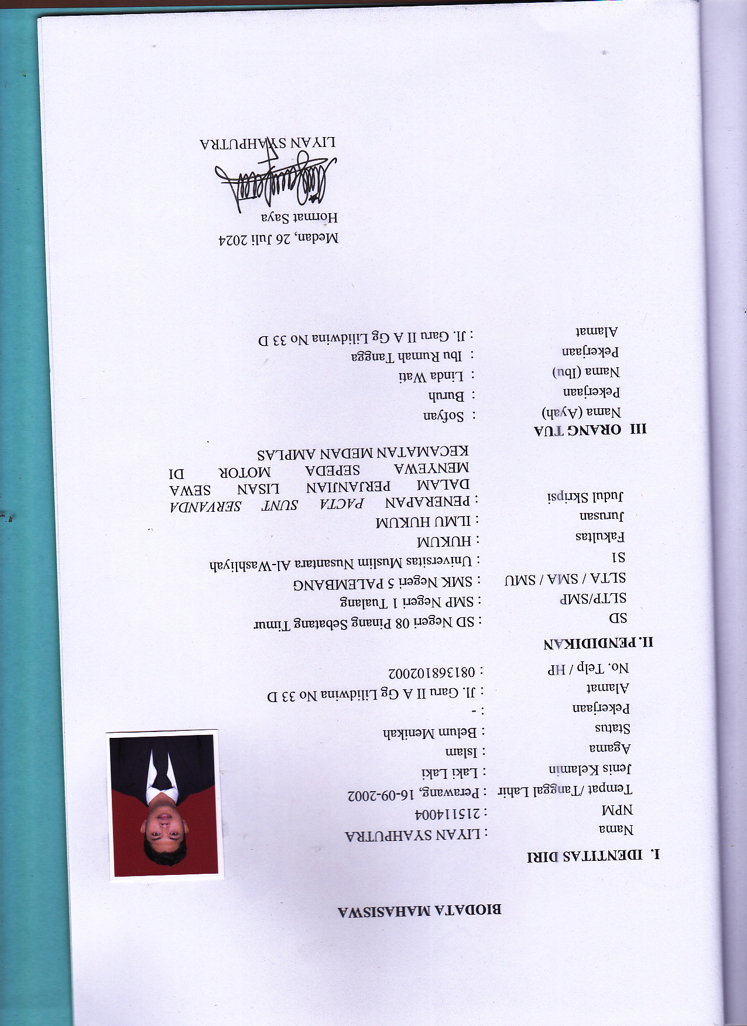

Desi Syamsiah, dkk, Dasar Penerapan Pacta Sunt Servanda Dalam Perjanjian, Jurnal Volume 9, Nomor 2, Bulan dan Tahun Terbit- 2023.
Ibid.
Jabalnur, dkk, Perjanjian Dibawah Tangan Ditinjau Dari Asas Pacta Sunt Servanda, Jurnal, Halu Oleo Legal Research, volume 6, Issue, 2 Agustus 2024, pp 247-257.
Ibid
Muhammad Farhan Gayo, dkk, Penerapan Asas Pacta Sunt Servanda Dalam Perjanjian Sewa Menyewa Ruang Usaha, Vol. 8 No. 3 Tahun 2021.
Ibid
What Is Pacta Sunt Servanda Contrackhound terminology, https:// contracthound.com /contract-terminology/pacta-sunt-servanda/ (Sabtu, tanggal 26 Oktober 2024: 09,20).
Ibid
Danel Aditia Situngkir, Asas Pacta Sunt Servanda Dalam Penegakan Pidana Internasional, Jurnal, Vol 3, No 2, 2018, (situngkir)
Mengenal Asas Pacta Sunt Servanda Hukum Online, https://www.hukumonline.com/ berita /a/mengenal-asas-pacta-sunt-servanda-lt63f4b06969233/?page=2 (Sabtu, tanggal 26 Oktober 2024: 10.40).
Ibid
Pacta Sunt Servanda Definition.LSData, https://www.lsd.law/define/pacta-sunt-servanda (Sabtu, tanggal 26 Oktober 2024 11.55).
Pacta Sunt Servanda Wikipedia, https://en.wikipedia.org/wiki/Pacta_sunt_servanda, (Sabtu, tanggal 26 Oktober 2024: 13.08)
Loc. cit
Loc. cit
Loc. cit
Op. cit hlm, 2.
Kekuatan Hukum Perjanjian Lisan Dalam Perikatan Perdata, Anju Chornelus Turnip, Law Journal (Lajour), Vol. 5 No.1, April 2024
Johannes Ibrahim Kosasih,2019, Kausa Yang Halal Dan Kedudukan Bahasa Indonesia Dalam Hukum Perjanjian (Jakarta, Sinar Grafika) hlm 16.
H Zaeni Asyhadie, 2018, Hukum Keperdataan Dalam Perspektif Hukum Nasional KUH Perdata( BW), Hukum Islam Dan Hukum Adat(Depok, PT Raja Grafindo Persada) hlm 55.
Website Resmi Pemerintah Kabupaten Agam, https://www.agamkab.go.id/agamkab/ detailkarya/533/mengenal-perjanjian-dan-kontrak.html (Sabtu, tanggal 26 Oktober 2024: 15.05).
Mau Bikin Perjanjian.djkn.Kemenkeu, https://www.djkn.kemenkeu.go.id/artikel/baca/ 15872/Mau-Bikin-Perjanjian-Yuk-Simak-Hal-Hal-Apa-Saja-yang-Harus-Dipenuhi.html (Sabtu, tanggal 26 Oktober 2024: 15.31).
Syarat Sahnya Perjanjian Berdasarkan Undang-Undang, https://siplawfirm.id/syarat-sah-perjanjian/?lang=id, ( Sabtu tanggal 26 Oktober: 16,06)
Ibid
Op. cit hlm 4
Lokcit hlm 44-45
Lokcit hlm 67
Lokcit hlm 45-46
Lokcit hlm 73
Kriteria Cakap di Dalam Hukum Perdata, https://pdb-lawfirm.id/kriteria-cakap-di-dalam-hukum-perdata/, ( Sabtu, tanggal 26 Oktober 2024: 20.13)
Ibid
Ini 4 Syarat Sah Perjanjian dan Akibatnya Jika Tak Dipenuhi, https://www.hukumonline .com /klinik/a/4-syarat-sah-perjanjian-dan-akibatnya-jika-tak-dipenuhi-cl4141/, (Sabtu, tanggal 26 Oktober, 2024: 20.41)
Definisi dan Syarat Sah Perjanjian, https://jdih.sukoharjokab.go.id/berita/detail/ definisi-dan-syarat-sah-perjanjian, (Sabtu tanggal 26 Oktober 2024: 20.54).
Anonim, Hak Dan Kewajiban Dalam Perjanjian Sewa Menyewa Tinjauan Hukum Perdata, https://kontakhukum.com/blog-details/perjanjian-sewa-menyewa-rumah-hak-dan- kewajiban-pemilik-dan-penyewa, (Sabtu, tanggal 26 Oktober 2024: 21.49).
Jurnal Konsep Wanprestasi Dalam Hukum Perjanjian dan Konsep Utang Dalam Hukum Kepailitan (Studi Komparatif Dalam Perspektif Hukum Perjanjian dan Kepailitan), Nyoman Samuel Kurniawan, 2023
Ibid
Penyelesaian Perjanjian Lisan Akibat Wanprestasi Berdasarkan Undang-Undang No. 30 Tahun 1999 Tentang Abitrase dan Alternatif Penyelesaian Sengketa, Haris Budiman, Jurnal Penelitian Universitas Kuningan, Vol. 14 Nomor 02.2023.213-224.
Ibid
Penyebab dan Gugatan Hukum Wanprestasi, https://siplawfirm.id/gugatan-wanprestasi/?lang=id, ( Sabtu, tanggal 26 Oktober: 22.45)
Pengertian Wanprestasi, Akibat, dan Penyelesaiannya, https://www.hukumonline. com /berita/a/unsur-dan-cara-menyelesaikan-wanprestasi-lt62174878376c7/, (Sabtu, tanggal 26 Oktober 2024: 23.05)
Ibid
5 Jenis-Jenis Penelitian, https://www.gramedia.com/literasi/jenis-jenis-penelitian/, (Minggu, tanggal 27 Oktober, 2024: 20.51)
5 Metode Penelitian Berdasarkan Sifat Masalahnya, https://m.kumparan.com/berita-update/5-metode-penelitian-berdasarkan-sifat-masalahnya- simak -di- sini- 1ux3aveQwTp/full, (Minggu, tanggal 27 Oktober, 2024: 21.15)
Sumber Data Penelitian: Jenis, Bentuk, Metode, Pengumpulan, https://penerbit deepublish.com/sumber-data-penelitian/, (Minggu, tanggal 27 Oktober 2024: 21.32).
Reika Ayu Putri, Jelaskan Perbedaan Antara Data Primer dan Data Sekunder, https://igun.uk/jelaskan-perbedaan-antara-data-primer-dan-data-sekunder/?gad_source=1&gcli d=CjwKCAiAmMC6BhA6EiwAdN5iLVySM18-lZO8Zh4Xn7_DQ2088Q480IhFJ6BrcOnXG4lzirZpWao5 FRoCwPkQAvD_BwE#google_vignette, (Rabu, tanggal 4 December 2024: 23.13)
Memahami Perbedaan Antara Data Primer dan Data Sekunder dalam Penelitian, https://staiku.ac.id/blog/perbedaan-data-primer-dan-data-sekunder/, (Minggu tanggal 27 Oktober 2024: 21.47)
5 Jenis Teknik Pengumpulan Data Beserta Pengertiannya, https://www.detik.com/edu /detikpedia/d-6950098/5-jenis-teknik-pengumpulan-data-beserta-pengertiannya/amp, (Minggu tanggal 27 Oktober 2024: 22.08)
Ibid
Ibid
Memahami Metode Penelitian Kualitatif, https://www.djkn.kemenkeu.go.id/artikel /baca/12773/memahami-metode-penelitian kualitatif#:~:tex t=Metode%20kualitatif% 20 merupakan %20metode%20yang,suatu%20fenomena%20yang%20lebih%20komprehensif
Mohamad Djovan Kurniawan Mokodompit, dkk, Penerapan Asas Pacta Sunt Servanda Pada Perjanjian Tidak Tertulis Terkait Bagi Hasil Perikanan, Jurnal Dunia Ilmu Hukum dan Politik, Vol.2, No.1, Januari 2024.
Ibid
Ibid
Gloria Pepah, dkk, Tinjauan Hukum Hak dan Kewajiban Para Pihak Dalam Perjanjian Sewa Menyewa Menurut KUHPerdata, Jurnal, Lex Privatum Vol. VIII/No. 4/ Okt-Des/2020
Ibid
Ibid
Juliati Br Ginting, Kekuatan Mengikat Perjanjian Secara Lisan, Jurnal Ilmu Hukum “THE JURIS” Vol. VI, No, 2, December 2022
Ibid
I Putu Gede Indra Pradana putra, dkk, Implikasi Asas Pacta Sunt Servanda Pada Perjanjian Hutang Tidak Tertulis (Non Kontraktual) Dalam Hukum Perjanjian Indonesia, Jurnal Kertha Desa, Vol, 11 No. 8 Tahun 2023.
Ibid

